Муниципальное бюджетное дошкольное образовательное учреждение
«Детский сад «Золотая рыбка»
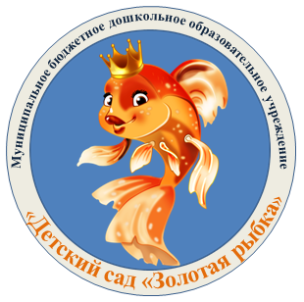
д. 6 «а», 2-й микрорайон, г. Уварово Тамбовской области,
393460.
тел. (07558) 4-16-89, 4-03-98

Опыт работы

музыкального руководителя

по теме:

«Роль коммуникативных танцев - игр в музыкальном воспитании

и социально-личностном развитии детей старшего дошкольного возраста.

Автор опыта:
Нехорошева Л.В.
музыкальный руководитель
I квалификационной категории

2019г.

Сведения об авторе

1. Общие сведения
Населенный пункт | г. Уварово
Фамилия | Нехорошева
Имя | Людмила
Отчество | Васильевна
Дата рождения (день, месяц, год) | 15. 10. 1959г.
Место рождения | г.Уварово
2. Сведения о педагогической деятельности
Должность (по штатному расписанию) | Музыкальный руководитель
Место работы (название образовательного учреждения по уставу) | МБДОУ «Детский сад «Золотая рыбка»
ФИО заведующего (директора) образовательного учреждения | Сёмина  Галина Николаевна
Год приема на работу | 2009г
Послужной список (укажите места вашей работы за последние 10 лет и год поступления) | МБДОУ «Детский сад №3», МОУ ДОД Центр детского творчества
Педагогический стаж (полных лет на момент заполнения анкеты) | 37 лет
Квалификационная категория | Первая
3. Сведения об уровне образования
Образование (укажите название и год окончания учебного заведения, факультет) | Тамбовское педагогическое училище №1 им. К. Д. Ушинского.  Музыкальное отделение 1978год.
4. Дополнительное образование
Курсовая подготовка (название курсов) | 07.11.2018г  «Организация инклюзивного образования в условиях реализации ФГОС дошкольного образования для детей с ОВЗ» в объеме 72 часа  05.06.2019г  «Совершенствование структуры и содержания музыкального образования дошкольников в соответствии с ФГОС» в объеме 72 ч.

СОДЕРЖАНИЕ

- Условия возникновения опыта……………………….………………..4
- Актуальность и перспективность опыт……….… .….…………..….5
- Ведущая педагогическая идея ……………...…………..………..……7
- Теоретическая база опыта …………………………………..…………8
- Новизна опыта… …………………………………….…………… 11
- Технология опыта ……...……………………………...…...................12
- Результативность опыта………………………………………………14
- Адресная направленность………………………….……....................17
- Список литературы …………………………… ……………………18
- Приложение к опыту………………………………………………….20
10.1. Создание обогащенной предметно-пространственной развивающей среды
10.2. Мастер – класс для педагогов детского сада и родителей
10.3. Система работы по внедрению коммуникативных танцев – игр в музыкальную деятельность.
10.4. Организация воспитательно-образовательного процесса по освоению и применению коммуникативных танцев – игр в различных видах музыкальной и театрализованной деятельности
10.5. Уровень результативности по формированию музыкально - двигательных навыков, уровень социализации и индивидуализации детей старшего дошкольного возраста.
10.6. Картотека речевых игр с музыкальным сопровождением
10.7. Работа с одаренными детьми по развитию музыкально-ритмических навыков
10.8. Воспитанники кружка «Мир танца»
10.9. Результаты городского конкурса «Искорки Уварово»
10.10. Применение ИКТ в различных форах и видах образовательной области «Художественно-эстетическое развитие» Музыка
10.11. Взаимодействие музыкального руководителя со специалистами ДОУ.
10.12. Нетрадиционные формы работы с родителями.
10.13. Анкета.

ВВЕДЕНИЕ
«Все дети это звёзды. Просто кто-то горит ярким светом, освещая и затмевая всё вокруг,
а кто-то светит внутри себя.
Для педагога важно заметить этот свет в каждом ребёнке»
Б.М. Теплов
В материалах представлено обобщение опыта работы музыкального руководителя
Нехорошевой Людмилы Васильевны
по исследованию роли коммуникативных танцев – игр в музыкальном воспитании и социально-личностном развитии детей старшего дошкольного возраста.
В основу опыта работы были положены педагогические идеи индивидуально-дифференцированного подхода к воспитаннику, гуманизации педагогического процесса, взаимодействия всех его участников.
Теоретической основой опыта работы стали концептуальные положения музыки, педагогики и психологии.
Методической основой опыта работы по исследованию роли коммуникативных танцев – игр в музыкальном воспитании и социально-личностном развитии дошкольника стали инновационные технологии по организации коммуникативных танцев – игр.
В приложении представлены:
- описание и музыкальный материал коммуникативных танцев – игр;
- конспекты непосредственной образовательной музыкальной деятельности;
- дидактические, музыкальные и подвижные игры, динамические паузы;
- авторский музыкально-двигательный материал;
- сценарии праздников и развлечений по теме опыта;
- диагностический материал по обследованию музыкального и психомоторного развития дошкольников по методикам О.А. Сафоновой и А.И. Бурениной.
Опыт работы адресован музыкальным руководителям, педагогам дошкольных учреждений, руководителям хореографических кружков, учителям начальных классов, воспитателям групп продленного дня и имеет широкий развивающий аспект.

- УСЛОВИЯ ВОЗНИКНОВЕНИЯОПЫТА.
Опыт формировался в условиях муниципального дошкольного образовательного учреждения «Детский сад «Золотая рыбка» администрации г. Уварово
Тамбовской области, в процессе работы с детьми старшего дошкольного возраста в течение трех последних лет. Накоплен музыкальным руководителем первой квалификационной категории Нехорошевой Людмилой Васильевной, стаж работы 38 лет.
Что же побудило заняться заявленной проблемой?
Только в обществе, взаимодействуя с себе подобными, ребенок становится социальным существом, человеком разумным, личностью со всеми присущими ей общими, типичными и индивидуальными свойствами.
В настоящее время для педагогов актуальным является вопрос организации деятельности по созданию условий для позитивной социализации и индивидуализации детей дошкольного возраста в соответствии с ФГОС ДО. Коммуникативные танцы – игры являются универсальным средством приобщения ребенка к социальному миру. Включив их в свою практику, я поставила перед собой цель помочь детям справится с этим процессом, осознать свою индивидуальность, выработать свой стиль общения.
Между моими воспитанниками во время игровой, непосредственно образовательной деятельности сформировался широкий диапазон взаимоотношений, которые не всегда складывались благополучно. Дети не умели договариваться, часто ссорились, конфликтовали, не пытаясь, услышать друг друга. Возникающие конфликтные ситуации не только препятствовали нормальному общению детей, но и мешали воспитательно-образовательному процессу в целом.
Наблюдения за детьми во время выступлений на праздниках и развлечениях, в процессе разучивания танцевальных композиций показало, что многие дети невнимательно слушают музыку, быстро теряют интерес к происходящему, не запоминают музыкальное сопровождение и порядок движений под него.
Проведенный опрос среди родителей также был неутешителен: дома музыку слушают в основном взрослую, на концерты и конкурсы ходят очень редко, в основном дома звучит поп-музыка.
Результаты диагностического обследования дошкольников показал недостаточный уровень самостоятельности, инициативы детей в музыкальных играх и танцах; низкая самооценка, неуверенность в себе и своей значимости в детском коллективе.
Решить эту проблему мне предстояло на практике.

- АКТУАЛЬНОСТЬ И ПЕРСПЕКТИВНОСТЬ ОПЫТА.

В связи c необходимостью организовать воспитательно-образовательный процесс в соответствии с требованиями ФГОС дошкольного образования и поиск новых подходов к музыкальному воспитанию дошкольников возникла проблема пересмотра содержания, форм и методов совместной деятельности и образовательных отношений педагога и ребенка.
Проблема приобщения к социальному миру всегда была и ныне остается одной из ведущих в процессе формирования личности ребенка. Исторический анализ убеждает в необходимости оказывать ребенку квалифицированную помощь в сложном процессе вхождения в мир людей. Социализация дошкольника предполагает развитие умения адекватно ориентироваться в доступном ему социальном окружении, осознавать самоценность собственной личности и других людей, выражать чувства и отношения к миру в соответствии с культурными традициями общества.
Социально-коммуникативное развитие и учет интересов и наклонностей каждого ребенка в полной мере реализуется при освоении и исполнении коммуникативных танцев – игр как на праздниках и развлечениях с детьми, так и в непосредственно – образовательной деятельности. Вариативность использования данного образовательного материала является актуальным и позволяет создать оптимальные условия для развития музыкальности и личностных качеств каждого ребенка.
В коммуникативных танцах-играх (помимо развития музыкального слуха, выразительности движений, ориентировки в пространстве и т. д.) могут быть эффективно реализованы следующие направления воспитательной работы:
- развитие динамической стороны общения: легкости вступления в контакт, инициативности, готовности к общению;
- развитие эмпатии, сочувствия к партнеру, эмоциональности и выразительности невербальных средств общения;
- развитие позитивного самоощущения, что связано с состоянием раскрепощенности, уверенности в себе, ощущением собственного эмоционального благополучия, своей;
- значимости в детском коллективе, сформированной положительной самооценки.
Обогащая музыкально-слуховые навыки детей, мы научим их понимать, что движения, жесты, мимика и пантомимика имеют свой смысл, с их помощью можно выразить настроение, намерение, отношение к другому человеку, можно «рассказать» целую историю, не издавая ни звука. А с помощью выразительных движений, пластики тела, через создание образа, соответствующего музыкальному произведению, мы научим их понимать музыку, чувствовать её, любить... Ведь давно известно, что различные по характеру и настроению музыкальные произведения стимулируют фантазию ребенка, помогают ему раскрепоститься и ощутить в полной мере возможности своего тела.
Ценность и польза коммуникативных танцев-игр очевидна. Использовать их можно и нужно в самых разнообразных формах работы с детьми − и в непосредственно – образовательной музыкальной деятельности, и на праздниках, и на развлечениях. Поскольку данный материал является доступным и в то же время привлекательным, вызывающим яркие положительные эмоции.
Педагогическая значимость коммуникативных танцев - игр заключается в приобщении к движению под музыку всех детей — не только способных и одаренных в музыкальном и двигательном отношении, но и неловких, заторможенных, которым нужно помочь обрести чувство уверенности в своих силах путем подбора для них такого материала, в котором проявятся скрытые возможности ребенка, его индивидуальность.
Данный опыт можно творчески использовать в массовой практике.

- ВЕДУЩАЯ ПЕДАГОГИЧЕСКАЯ ИДЕЯ.
В основу опыта работы были положены педагогические идеи индивидуально-дифференцированного подхода к воспитаннику, гуманизации педагогического процесса, взаимодействия всех его участников.
Социализация является важным условием развития ребенка, формирования духовного мира человека. Освоение ребенком культуры, общечеловеческого опыта невозможно без взаимодействия и общения с другими людьми. Через коммуникацию происходит развитие сознания и высших психических функций. Умение ребенка позитивно общаться позволит в дальнейшем ему комфортно жить в обществе людей; быть успешным, благодаря общению он не только познает другого человека (взрослого или сверстника), но и самого себя. Это является значимым, так как формирование личности, способной к организации межличностного взаимодействия, решению коммуникативных задач, обеспечивает успешную ее адаптацию в современном социокультурном пространстве.
Поскольку многие коммуникативные танцы построены, в основном на жестах и движениях, которые в житейском обиходе выражают дружелюбие, открытое отношение людей друг к другу, то в целом они производят положительные, радостные эмоции.
Дошкольный возраст - это период приобщения ребенка к познанию окружающего мира, период его начальной социализации. Высокая восприимчивость детей дошкольного возраста, легкая обучаемость, благодаря пластичности нервной системы, создают благоприятные возможности для успешного нравственного воспитания и социального развития личности. Целевая педагогическая поддержка социализации в музыкальной игровой деятельности способствует накоплению и осмыслению знаний о социальной действительности, формированию социально ориентированных мотивов и творческому овладению многообразием социальных ролей, обогащающим социальный опыт личности.
Под коммуникативной компетенцией мы понимаем совокупность индивидуальных качеств личности, способствующих установлению социальных и межличностных взаимосвязей, содержанием которых является взаимное понимание и обмен информацией, основанные на вежливости, тактичности, гуманном отношении к людям.
Важной особенностью организации процесса позитивной социализации и индивидуализации детей – осуществление его в активной деятельности по освоению предметного мира и мира взаимоотношений между людьми, а также в ходе влияния внешних социальных факторов и в организованном образовательном процессе.
«Детство – это важнейший период человеческой жизни, не подготовка к будущей жизни, а настоящая, яркая, самобытная, неповторимая жизнь. И от того, кто вел ребенка за руку в детские годы, что вошло в его разум и сердце из окружающего мира – от этого в решающей степени зависит, каким человеком станет сегодняшний малыш». (Л.Н. Толстой)
Цель, стоящая передо мной: создание условий для успешной социализации и индивидуализации детей старшего дошкольного возраста через внедрение в практику коммуникативных танцев – игр.
Задачи, которые мне предстояло решить на практике:
- Развитие позитивного самоощущения, что связано с состоянием раскрепощённости, уверенности в себе, ощущением собственного эмоционального благополучия, своей значимости в детском коллективе, сформированной положительной самооценки.
- Совершенствование способности творчески передавать в пластике музыкальный образ, используя свой накопленный двигательный опыт и разнообразные средства музыкальной выразительности: позу, мимику, жест, речевую интонацию и др.
- Пополнение предметно – пространственной среды, способствующей эстетическому развитию и эмоциональному благополучию детей.
- Создание условий для приобщения детей и взрослых к музыкальной культуре и организация совместной музыкальной деятельности.
Моя практическая деятельность основывается на следующем научном предположении: развитие музыкально-ритмических способностей ребенка является процессуальным. Это значит, что важнейшим в детской музыкальной деятельности является процесс репетиций, процесс творческого переживания и воплощения. Поскольку именно в процессе разучивания коммуникативных танцев - игр происходит развитие личности ребенка, развиваются символическое мышление, двигательный эмоциональный контроль, происходит усвоение социальных норм поведения, формируются высшие произвольные психические функции. Таким образом, работа над ними, процесс приобретения детьми двигательных умений и навыков не менее важен, чем само исполнение на празднике или участие в спектакле.
Помочь детям активно войти в мир музыки и танца, сделать ее естественной и потому необходимой в жизни ребенка, постоянно действующей волшебной силой, под воздействием которой дети способны раскрыть творческие способности и развить личностные качества.
Поэтому ведущей педагогической идеей моего опыта является практическое применение коммуникативных танцев – игр в различных видах музыкальной деятельности способствует успешной социализации и индивидуализации детей старшего дошкольного возраста.

- ТЕОРЕТИЧЕСКАЯ БАЗА ОПЫТА.
Теоретическую основу моего опыта составили:
- ФГОС ДО, концептуальные основы педагогики Карла Орфа;
- методические пособия А.И. Бурениной, Л. В. Виноградова, В. А. Жилина, В. Р. Каневского;
- научно – практические труды Т.Э. Тютюнниковой;
- учебное пособие «Социализация и индивидуализация в детском возрасте» А.М.Щетининаой;
- программа "Театр-творчество-дети" под редакцией Н.Ф.Сорокиной, Л.Г.Миланович, С. И. Мерзляковой.
Дошкольный возраст – важнейший этап в развитии личности. Этот период начальной социализации ребёнка, приобщение его к миру культуры, общечеловеческих ценностей, время установления начальных отношений с ведущими сферам бытия – миром людей, миром предметов, миром природы и собственным внутренним миром. Играя, занимаясь, общаясь с взрослыми и сверстниками, ребёнок учится жить рядом с другими, старается учитывать их интересы, правила и нормы поведения в обществе, т.е. становится социально компетентным.
Методика А. И. Бурениной «Коммуникативные танцы-игры для детей» является наиболее подходящей для развития коммуникативных навыков в музыкально-ритмической деятельности, поскольку предлагает детям несложные танцы-игры, стимулирующие выполнение музыкально-ритмических движений в процессе невербального контакта с партнером и на основе эмоционального подъема.
В современной психолого-педагогической науке осознаётся необходимость, с одной стороны, освоения человеком общественных норм, обеспечивающих формирование значимых социальных качеств, а с другой - становления человеческой индивидуальности, сохранения, проявления индивидуально-ценностного, уникального, неповторимого в человеке. При этом большинство исследователей акцентируют внимание на изучение проблемы целостности социализации-индивидуализации «как проявления социального и его реализации в индивидуальном» (Д.И. Фельдштейн).
Исследователями введён в науку термин «социализация-индивидуализация». Взаимосвязь социализации и индивидуализации растущего человека раскрывается в развитие образа «Я» у дошкольников в общении с взрослыми и сверстниками.
Психолого-педагогическое обеспечение целостности социализации-индивидуализации детей дошкольного возраста в образовательном процессе одна из нерешенных задач современного дошкольного образования. Результат социализации-индивидуализации выражается в умении проявлять и реализовывать индивидуальные способности, возможности в социальных видах деятельности, использовать их для решения социальных задач, выражать свое Я в соответствии с принятыми моральными нормами и правилами. Целостность развития социализации-индивидуализации ребенка обеспечивается многообразными связями между ними, что должно быть учтено педагогами в образовательном процессе дошкольной образовательной организации. Для организации процесса позитивной социализации и индивидуализации детей педагогам необходим высокий уровень профессиональной компетентности.
Индивидуализация – деятельность взрослого (педагога) и самого ребенка по поддержке и развитию того единичного, своеобразного, что заложено в человеке от природы и что он приобретает в индивидуальном опыте.
Цель индивидуализации: одновременное сохранение и дальнейшее развитие индивидуальности ребёнка, воспитание такого человека, который представлял бы собой неповторимую личность. Формирование индивидуальности предполагает, чтобы педагог признавал право ребёнка «быть самим собой».
Социализация - от латинского слова socialis — общественный, что значит процесс усвоения определенной системы знаний, норм и культурных ценностей, позволяющих дошкольнику активно и компетентно участвовать в жизни общества. Социализация ребенка — явление многогранное, происходящее под влиянием разных факторов: наследственности, атмосферы, в которой ребенок воспитывается, среды, окружающей его, самопознания и саморазвития.
Цель социализации — становление основ ценностного отношения к элементам социальной культуры: толерантного — к людям разных национальностей, возрастным и гендерным ценностям, бережного и уважительного — к собственным этническим ценностям и достояниям истории, гуманного — к людям, природе, окружающему миру. В процессе общественной жизни ребенка осуществляется смысл социального развития — от самооценки, самовосприятия, самоутверждения до самосознания, социальной ответственности, потребности в самореализации своих возможностей. Целенаправленное социальное развитие предполагает саморазвитие ребенка, т.е. его личностное развитие как способность к самооценке и самоконтролю своих действий и поступков;
Дошкольная образовательная программа, рассматривает проблемы развития ребенка и решает вопросы ранней социализации детей. Социальное воспитание - одно из направлений современного дошкольного образования. По своей сути образовательная среда дошкольной образовательной организации социальна. Люди, непосредственно окружающие ребенка дошкольного возраста в его жизни играют главную роль. Это родители ребенка, педагоги, сверстники. Среда детского сада, наполненная самыми разнообразными предметами, вещами, созданными руками человека и его замыслом, при правильной её организации педагогами, способствует активизации социального познания детей, обеспечивает раскрытие индивидуальности ребенка.
Происхождение коммуникативных танцев-игр связано с фольклором разных народов. К ним относится практически весь детский фольклор - частушки, потешки, прибаутки. Это может быть и обычная сюжетно-ролевая игра, но – с включением песенок, танцев, шутливых выразительных действий участников.
Основанные на методах и приёмах, найденных немецким композитором и педагогом Карлом Орфом, музыкальные коммуникативные игры (Орф-педагогика) успешно развивают принципы игровой народной педагогики. А главное — они помогают ребёнку почувствовать себя полноправными членами коллектива.
Коммуникативные танцы-игры − это, в основном, танцы с несложными движениями, включающие элементы невербального общения, смену партнеров, игровые задания, соревнования (кто лучше пляшет) и т. д. Происхождение этого материала связано с фольклором разных народов. Впоследствии использование подобных плясок при проведении досугов с детьми и взрослыми породило множество вариаций.
Среди всего этого многообразия музыкально-ритмического материала коммуникативные танцы-игры занимают особое место, поскольку они и развивают, и развлекают. И если следовать формуле, что «учиться надо весело…», то лучшего материала для деятельности с детьми просто не придумаешь.

- НОВИЗНА ОПЫТА
В опыте представлен усовершенствованный, адаптированный методический материал, обеспечивающий решение задач реализации ФГОС ДО:
- систематизированы средства и методы работы по применению коммуникативных танцев – игр для повышения уровня социальной компетентности и стимуляция инициативности каждого ребенка;
- интеграция танцевального искусства и актерского мастерства, в основе которых лежат двигательные действия, основанные на умении творчески воплощать музыкально-художественные образы;
- усовершенствованы нетрадиционные формы сотрудничества с родителями.
Новшеством является использование авторского музыкально-двигательного материала как в совместной деятельности взрослых и детей, так и в самостоятельной музыкальной деятельности. Результатом опыта стала систематизация средств и методов музыкально-ритмической деятельности, обоснование и распределение их в соответствии с психолого-педагогическими особенностями этапов дошкольного детства.
Распределено поэтапное использование коммуникативных танцев – игр и отдельных видов детской творческой музыкально-ритмической деятельности в соответствии с возрастными особенностями детей дошкольного возраста и с учетом интеграции воспитательно – образовательного процесса и в соответствии с ФГОС дошкольного образования.
Составлен и описан блок творческих заданий, игр, этюдов и упражнений, которые можно применять как в непосредственной детской исполнительской деятельности, на праздниках и развлечениях, так и в индивидуальной коррекционной работе, самостоятельной деятельности детей и с родителями в домашних условиях.

- ТЕХНОЛОГИЯ ОПЫТА.
Обобщение опыта строилось в следующей последовательности:
- Изучение психолого-педагогической и учебно-методической литературы по теме социализации и индивидуализации детей дошкольного возраста, применению коммуникативных танцев и игр в различных видах музыкальной деятельности. Также на этом этапе был произведен сбор информации об индивидуальных личностных особенностях воспитанников.
- Создание обогащенной предметно-пространственной развивающей среды, способствующей художественно - эстетическому, познавательному, социально-личностному развитию и творческой активности ребенка в музыкальной деятельности (Приложение №1). Были организованы мастер – классы и семинары – практикумы для педагогов детского сада и родителей по коммуникативным танцам – играм (Приложение №2). Также на этом этапе была разработана система работы по внедрению коммуникативных танцев – игр в музыкальную деятельность с детьми и взрослыми (Приложение №3).
- Организация воспитательно-образовательного процесса по освоению и применению коммуникативных танцев – игр в различных видах музыкальной и театрализованной деятельности (Приложение №4).
- На обобщающем этапе все материалы были систематизированы и выявлен уровень результативности по формированию музыкально - двигательных навыков, уровень социализации и индивидуализации детей старшего дошкольного возраста (Приложение №5).
Используя коммуникативные танцы – игры в самых разных формах работы с детьми сочетаю в единую деятельность музыку, движения, речь и игру
(Приложение №6). Разнохарактерность персонажей устраняет в этом виде танца возможность подражания детей друг другу, это побуждает каждого участника самостоятельно искать выразительные движения. В непосредственно – образовательной деятельности у нас всегда доброжелательная обстановка. Искренне и чутко интересуюсь любым, малейшим находкам, успехам своих воспитанников ,поддерживаю и поощряю их самостоятельность и положительные индивидуальные проявления. Осторожно и мягко исправляю их ошибки. Это придает ребятам уверенность в их творческих начинаниях. При этом избегаю оценок «плохо» или «неправильно», обращаю внимание ребенка на несоответствие его движений заданному образному содержанию, характеру музыки. Воспитываю такое же внимательное отношение у детей друг к другу, их умение искренне радоваться достижениям своих товарищей, желание помочь им в преодолении встречающихся трудностей. Все это создает действительно творческую атмосферу, без которой невозможно становление и развитие личности ребенка.
Коммуникативные танцы построены на мини-сюжете шуточно- игрового характера, объединённые разнообразной тематикой. Тактильный контакт танцующих ещё более способствует развитию доброжелательных отношений между детьми и в целом нормализации социального микроклимата в детском коллективе.
Я стараюсь, чтобы в танце принимали участие все дети – не только способные, но и неловкие, замкнутые. Для них приходится иногда упрощать некоторые движения или придумывать такие, в которых проявятся их особые качества. У нас с детьми нет разделения на исполнителей и зрителей, а все присутствующие являются участниками и создателями игрового действия. Этот момент является весьма существенным, поскольку он снимает механизм оценивания, раскрепощает ребенка и наделяет смыслом сам процесс его участие в танце-игре.
В качестве музыкального оформления подбираю такой репертуар, который понятен и доступен для детей. Это высокохудожественные произведения русских и зарубежных классиков, русские народные мелодии, которые отвечают интересам и возможностям детей.
В течение трех лет являюсь руководителем танцевального кружка «Мир танца» и веду планомерную работу с одаренными детьми по развитию музыкально-ритмических навыков. Овладение детьми навыками искусства танца также происходит при помощи коммуникативных танцев – игр. Наблюдается положительная динамика роста числа воспитанников, желающих заниматься танцами в хореографических кружках и обучаться в музыкальной школе (Приложение №7).
Тесно сотрудничая с ближайшим социальным окружением, наши дети получают огромное удовольствие от выступлений или участия в совместных мероприятиях. Мы с ними активные участники праздников, посвященных Дню защиты детей, Дню матери, Новому году и Дню дошкольного работника. Ежегодно принимаем участие в городских фестивалях: «В огне рождественских свечей» и «Пасхальные встречи». (Приложение №8).
В 2019 году мы принимали участие в городском конкурсе одаренных детей «Искорки Уварово» и заняли призовые (2 и 3) места в номинации «Юный танцор»(Приложение №9).
В своей практике я широко применяю оборудование, программное обеспечение и ресурсы в сфере ИКТ. Широко включаю в музыкальную деятельность мультимедийные презентации (Приложение №10).
В тесном сотрудничестве с психологом и логопедом мы применяем в своей практике музыкотерапию. Я использую музыку в качестве основного и ведущего фактора воздействия на психоэмоциональную сферу ребенка (Приложение №11).
Использую технологию моделирования в процессе разучивания коммуникативных танцев-игр для того, чтобы облегчить процесс запоминания, восприятия моих инструкций. Максимальный перевод их в зрительный план позволяет сохранить легкий, игровой характер деятельности.
Для успешной работы необходимо тесное сотрудничество детского сада и семьи. Находя нетрадиционные формы работы с родителями, ставлю перед собой задачи:
- Повышение родительской компетентности в воспитании у детей социальной уверенности.
- Освоение родителями основ личностно-ориентированной педагогики и психологии общения с детьми.
- Обеспечение тесного взаимодействия, выработка единых требований дошкольного учреждения и семьи в вопросах музыкального и социально-личностного развития детей дошкольного возраста.
С целью повышения родительской компетентности в музыкальном воспитании мы проводим мастер-классы и семинары-практикумы, на которых расширяем представления родителей о музыкальном развитии своего ребенка, важности участия их в воспитательно – образовательном процессе детского сада. В сценарии домашних праздников и театрализованных представлений, которые рекомендую родителям, включаю коммуникативные танцы – игры.
(приложение №12)
Также мы рекомендуем родителям организовывать для детей общение с «живой» музыкой. Речь идет о посещении детских музыкальных спектаклей и концертов в детской музыкальной школе и т.д. Главное в этом - правильный выбор мероприятия и информированность родителей, о которой мы заботимся вместе с воспитателями групп.
Создание условий для успешной социализации и индивидуализации детей старшего дошкольного возраста способствует позитивным результатам и достижения моих воспитанников. Предметно – пространственная развивающая среда создана в соответствии с требованиями СанПиН и ФГОС ДО. Она постоянно и творчески преобразуется, наполняясь нетрадиционным оборудованием для музыкального развития детей в музыкальной и театрализованной деятельности. Музыкальный кабинет полностью оснащен, имеется необходимая нотная библиотека и фонотека, технические средства обучения: проектор мультимедиа, музыкальные центры. С помощью детей и родителей изготовлено большое количество костюмов, атрибутов для музыкально – ритмических движений, дидактических и развивающих игр.
В группах созданы центры музыкально-творческой деятельности с необходимым оборудованием: детскими музыкальными инструментами, музыкально-дидактическими играми, игровыми и наглядными пособиями.

- РЕЗУЛЬТАТИВНОСТЬ.
В результате применения коммуникативных танцев – игр в музыкальной деятельности отмечается положительная динамика в успешной социализации и индивидуализации детей старшего дошкольного возраста.
Дети стали больше проявлять инициативу и самостоятельность в разных видах деятельности. Выросла эмоциональная отзывчивость на произведения народного, музыкального и театрального искусства. Повысилось качество музыкального развития воспитанников и степень удовлетворенности родителей.
Уже в первый год применения коммуникативных танцев - игр стало заметно, что у детей улучшилась осанка, повысилась работоспособность, замкнутые дети стали более раскрепощёнными. К моменту поступления в школу ребята овладели достаточным запасом двигательных умений и навыков. У детей сформировано положительное отношение к миру, к другим людям и самому себе, дети обладают чувством собственного достоинства; активно взаимодействует со сверстниками и взрослыми, участвует в совместных играх. Дети способны договариваться, учитывать интересы и чувства других, сопереживать неудачам и радоваться успехам других, адекватно проявлять свои чувства, в том числе чувство веры в себя, умеют подчиняться разным правилам и социальным нормам. Всё это помогает детям быстрее адаптироваться к условиям школы.
Эффективность условий социально-личностного развития детей, определяется педагогами на основе ежедневных наблюдений за проявлениями ребенка в различных ситуациях, индивидуальных беседах, общении с родителями, анкетировании (Приложение №13).
Эффективная работа по включению коммуникативных танцев игр подтверждается еще мониторингом музыкального и психомоторного развития дошкольников по методике А.И. Бурениной.
Повысилась активность родителей в совместной деятельности по формированию мотиваций двигательной активности дошкольников.
По результатам обобщения опыта можно сделать следующие выводы:
- Созданы условия для успешной социализации и индивидуализации детей старшего дошкольного возраста через внедрение в практику коммуникативных танцев – игр.
- У большинства детей сформирована положительная самооценка, развито чувство уверенности в себе, ощущение собственного эмоционального благополучия, своей значимости в детском коллективе.
- Многие дети способны творчески передавать в пластике музыкальный образ, используя свой накопленный двигательный опыт и разнообразные средства музыкальной выразительности: позу, мимику, жест, речевую интонацию и др.
- Пополнилась предметно – пространственной среды, способствующей эстетическому развитию и эмоциональному благополучию детей.
- Установились партнерские взаимоотношения между детьми и родителями благодаря совместной музыкальной деятельности в ходе организации и проведении совместных праздников и развлечений.

Углубленная работа по социализации и индивидуализации детей через использование коммуникативных танцев – игр в музыкальном воспитании привели к следующим показателям развития ребенка в игровой деятельности:
Мониторинг уровня развития дошкольников в музыкально-ритмической деятельности.
Повысилась активность родителей в совместной деятельности по формированию мотиваций двигательной активности дошкольников.

По результатам обобщения опыта можно сделать следующие выводы:
- Созданы условия для успешной социализации и индивидуализации детей старшего дошкольного возраста через внедрение в практику коммуникативных танцев – игр.
- У большинства детей сформирована положительная самооценка, развито чувство уверенности в себе, ощущение собственного эмоционального благополучия, своей значимости в детском коллективе.
- Многие дети способны творчески передавать в пластике музыкальный образ, используя свой накопленный двигательный опыт и разнообразные средства музыкальной выразительности: позу, мимику, жест, речевую интонацию и др.
- Пополнилась предметно – пространственной среды, способствующей эстетическому развитию и эмоциональному благополучию детей.
- Установились партнерские взаимоотношения между детьми и родителями благодаря совместной музыкальной деятельности в ходе организации и проведении совместных праздников и развлечений.

Перспективы дальнейшей работы:
- Моя задача и в будущем продолжать работу по развитию социально-личностной уверенности у детей, помочь родителям в осознании значимости обеспечения системы психологических условий позитивно-личностного развития ребенка.
- Продолжить научный поиск по изучению и внедрению эффективных технологий для развития детей в музыкальной деятельности
- Повысить эффективность образовательного процесса через использование ИКТ технологий.
- Максимальное удовлетворение потребностей родителей, активное взаимодействие с ними и вовлечение их в образовательный процесс.

- АДРЕСНАЯ НАПРАВЛЕННОСТЬ.

Опыт работы адресован музыкальным руководителям, педагогам дошкольных учреждений, руководителям хореографических кружков, учителям начальных классов, воспитателям групп продленного дня и имеет широкий развивающий аспект.

СПИСОК ЛИТЕРАТУРЫ

- Буренина А. И. Ритмическая мозаика. С.– Петербург, 2000.
- Буренина А. И. Коммуникативные танцы. С. – Петербург: Музыкальная
палитра, 2004.
- Инновационная деятельность в ДОУ: программно-методическое обеспечение: пособие для руководителей и адм. Работников/ И.А. Урмина, Т.А. Данилина, - М.: Линка – Пресс, 2009.- 320с.-978-5-8252-0070-5
- Журнал «Музыкальный руководитель».
- Журнал «Музыкальная палитра».
- Пособие по ритмике Д. Суворовой «Ритмическая мозаика».
- Асафьев Б. В. О музыкально – творческих навыках у детей.
Ленинград, 1975.
- Балет/ Энциклопедия. М.: Советская энциклопедия, 1981.
- Бекина С. И., Ломова Т. П., Соковнина Е. Н. Музыка и движение.
М.: Просвещение, 1984.
- Белкина В. Н., Васильева Н. Н. и др. Дошкольник: обучение и развитие. Ярославль: Академия развития, 1998.
- Ветлугина Н. А. Музыкальное развитие ребѐнка. М.: Просвещение, 1967.
- Выготский Л С. Психология искусства. М., 1986.
- Волкова Г. А. Логопедическая ритмика. М.: Просвещение, 1985.
- Голейзовский К. Я. Образы русской народной хореографии. М., 1964.
- Горшкова Е. В. От жеста к танцу. М.: Гном и Д , 2002.
- Горшкова Е. В. О музыкально – двигательном творчестве в танце//
- Дошкольное воспитание №12, 1991.
- Зимина А. Н. Музыкальные этюды в детском саду. М.: Просвещение,1971.
- Михайлова М. А. Развитие музыкальных способностей детей.
Ярославль: Академия развития, 1997.
- Радынова О.П. и др. Музыкальное воспитание дошкольников.
М.:Академия, 2000г.
- Сауко Т.Н. Топ-хлоп, малыши. Санкт-Петербург, 2001.
- Слуцкая С.Л. Танцевальная мозаика. М.: Линка – пресс, 2006.
- Фирилѐва Ж. Е., Сайкина Е. Г. Са – фи – дансе. С. – Петербург: Детство– пресс, 2000.
- Чибрикова-Луговская А.Е. Ритмика. М.: Дрофа,1998.
- Чибрикова-Луговская А.Е.Ритмика.// Дошкольное воспитание №122003г.
- Чистякова М. И. Психогимнастика. М.: Просвещение, 1990.
- Эстетическое воспитание в детском саду/под ред. Н.А.Ветлугиной,
М.: Просвещение,1985.
Приложение 1

Консультация для педагогов

«Организация развивающей предметно-пространственной среды по художественно-эстетическому развитию»
Если человек что-то слышит,
он сомневается,
если что-то видит –
может усомниться,
если что-то сделал своими руками –
он уверен в результате.
Современная система дошкольного воспитания говорит нам о необходимости о внедрении новых форм и методов работы. Реализация ФГОС направлена на психолого-педагогическую поддержку позитивной социализации и индивидуализации, развития личности детей и реализацию индивидуального подхода к каждому ребенку.
Одним из важнейших факторов художественно-эстетического развития ребенка в условиях дошкольного образовательного учреждения является предметно-пространственная развивающая среда. Она имеет важное значение для развития ребенка, для создания эстетического и эмоционально-психологического комфорта в учреждении. Согласно ФГОС дошкольного образования, художественно-эстетическое развитие детей дошкольного возраста предполагает развитие предпосылок ценностно-смыслового восприятия и понимания произведений искусства, мира природы, восприятия музыка, художественной литературы, фольклора, реализацию самостоятельной деятельности детей.
Предметно-пространственная среда выступает, в данном случае, не только условием творческого саморазвития личности ребенка, но и показателем профессионального творчества педагога, так как ее формирование требует от педагога фантазии и разнообразных способов создания.
Художественно-эстетическое воспитание реализуется разными видами искусства и художественно-эстетической деятельности. Оно направлено на развитие у ребенка любви к прекрасному, обогащение его духовного мира, развитие восприятия, образных представлений, воображения, эстетических чувств, эстетического отношения к окружающей действительности, а так же в приобщении к искусству, как неотъемлемой части духовной и материальной культуры, эстетического средства формирования и развития личности ребенка.
Развивающая предметно-пространственная среда обеспечивает возможность общения и совместной деятельности детей, взрослых, согласно ФГОС она должна быть содержательно насыщена, трансформируема, полуфункциональна, вариативна, доступна и безопасна.
Для всестороннего развития используются различные центры активности детей.
Театральный уголок: важный объект предметно- развивающей среды, поскольку именно театрализованная деятельность помогает адаптироваться, сплотить группу, объединить детей интересной идеей. Воспитательная возможность театрализованной деятельности широка. Участвуя в ней, дети знакомятся с окружающим миром во всем его многообразии через образы, краски, звуки; развивается и совершенствуется речь, активизируется звуковая культура речи, её интонационный строй, исполняя свою соответствующую роль, ребенок поневоле упражняется в четком, ясном изъяснении. В театрализованный центр необходимо включить разные объекты.
В уголке "Играем в театр" можно расположить различные виды театров: настольный, пальчиковый, театр на фланелеграфе, перчаточный, плоскостной; реквизит для разыгрывания сценок, сказок и спектаклей; набор кукол, ширма для кукольного театра.
Рядом можно расположить яркий, веселый уголок "Наряжайка", где можно нарядиться в любимых сказочных героев, что развивает творчество детей. В сказочном сундучке можно расположить нарядные вещи, шляпы с широкими полями, юбки, платки, брюки. Рядом можно разместить зеркало, которое привлекает внимание детей, поднимает настроение и желание примерить на себе интересный образ.
Для реализации гендерных подходов к воспитанию детей необходимо учесть интересы мальчиков и девочек, подобрать различные атрибуты для инсценировок разных сказок (полоролевых).
Музыкальный уголок:
Материалы для музыкального развития детей:
- игрушечные музыкальные инструменты (бубны, барабаны, трещотки, треугольники, маракасы, ложки, колокольчики, дудочки, металлофоны, пианино, шумовые инструменты, в том числе самодельные);
- игрушки с фиксированной мелодией (музыкальные шкатулки, шарманки, электромузыкальные игрушки с наборами мелодий, звуковые книжки, открытки);
- аудиосредства (магнитофон, музыкальный центр; аудиоматериалы с записями музыкальных произведений).
Для полноценного музыкального развития ребенка необходимо предоставить возможность научиться самостоятельно играть простейшие мелодии на различных музыкальных инструментах, заниматься творческим музицированием, закреплять полученные умения и навыки с помощью музыкально-дидактических игр.
Таким образом, созданная развивающая предметно- пространственная среда дает возможность детям проявлять инициативу, выбирать интересные для себя занятия, чередовать их в течение дня.
Работа в области художественного эстетического воспитания может быть очень плодотворна, создавая с детьми первые шедевры, мы закладываем в них возможность стать ВЕЛИКИМИ!

Приложение 2

Мастер – класс для педагогов на тему:

«Коммуникативные танцы-игры, как одна из форм работы с детьми в соответствии с ФГОС»
Цель мастер-класса:
- способствовать формированию активного творческого восприятия музыки, умению получать наслаждение от игр и совместных действий, воспитывая доброжелательность и умение быть коммуникабельным.
- создать положительный эмоциональный настрой
- вовлечь педагогов в игровое общение с коллегами
- способствовать сплочению коллектива педагогов
- формировать положительное отношение к коллегам
В процессе освоения и исполнения коммуникативных танцев-игр решаются следующие задачи:
Обучающие:
- формирование двигательных навыков и умения ориентироваться в пространстве;
- обогащение слушательского и двигательного опыта, умение осмысленно использовать выразительные движения в соответствии с музыкально-игровым образом;
- формирование умений исполнять знакомые движения в игровых ситуациях под музыку;
Развивающие:
- развитие слухового внимания, умения выполнять движения в соответствии с характером и темпоритмом музыки;
- развитие динамической стороны общения: лёгкости вступления в контакт, инициативности, готовности к общению;
Воспитательные:
- воспитание интереса, потребности к самовыражению в движениях под музыку;
- воспитание умения чувствовать настроение музыки, понимать состояние образа, переданное в музыкальном произведении, и выражать это в пластике;
Оборудование: ноутбук, проектор, экран, презентация, ноты и диски с музыкальным репертуаром;
Раздаточный материал: ложки, платочки, кубики, шапочки зверей, грибочков.

Ход мастер - класса:
Вводная часть
В работе по музыкально-ритмическому воспитанию детей нужен разнообразный репертуар: упражнения, игры, этюды, парные танцы, сюжетные пляски и т. д. Среди всего этого многообразия особое место занимают коммуникативные танцы-игры, поскольку они и развивают, и развлекают. Это весьма актуально в связи с внедрением в образовательный процесс ФГОС. И если следовать формуле, что «учиться надо весело.», то лучшего материала для занятий с детьми просто не придумаешь, поскольку игра является ведущим видом деятельности в дошкольном возрасте. (А. Н. Леонтьев, А. В. Запорожец,Д. Б. Эльконин).
Каковы же особенности коммуникативных танцев-игр?
Во-первых, это, в основном, танцы с несложными движениями, включающие элементы невербального общения, смену партнеров, игровые задания. Движения и фигуры в таких плясках очень просты, доступны для исполнения даже маленьким детям. В этих танцах, как правило, есть игровые сюжеты, что еще более облегчает их запоминание. К таким танцам – играм относятся всем известные и любимые танцы «Лавата», «Руку правую вперед», «Буги – вуги»(это еще из нашего детства, это и танцы Т. Сауко из программы «Топ – хлоп, малыши», некоторые танцы А. Бурениной из «Ритмической мозаики»(«Разноцветная игра», «Рыбаки», «Мишка плюшевый», и др., танцы – игры для малышей Железновой. Сейчас в современном мире появилось большое количество подобных танцев Это,например всем полюбившийся танец «Помогатор» из «Фиксиков» и др.
Происхождение этого материала связано с фольклором разных народов. Известно, что в фольклорной традиции нет разделения на исполнителей и зрителей, а все присутствующие являются участниками и создателями игрового действия. Этот момент является весьма существенным, поскольку он снимает механизм оценивания, раскрепощает ребенка и наделяет смыслом сам процесс его участия в танце-игре.
Это особенно актуально для настоящего времени, поскольку в дошкольных учреждениях проводятся совместные праздники и развлечения с родителями. На таких праздниках родители не только гости и зрители, но и активные исполнители, принимающие участие в различных танцах и играх вместе с детьми. Кроме того, коммуникативные танцы – игры можно использовать и на праздниках, где собраны дети разных возрастов. Они не требуют специальной подготовки, движения диктуются текстом. Дети воспринимают их как игры, не требующие особого запоминания.
Ценность и польза коммуникативных танцев-игр очевидна. Использовать их можно в самых разнообразных формах работы с детьми (и не только с детьми) — и на занятиях, и на праздниках, и на развлечениях.
В коммуникативных танцах-играх (помимо развития музыкального слуха, выразительности движений, ориентировки в пространстве и т. д.) могут быть эффективно реализованы следующие направления воспитательной работы:
• развитие динамической стороны общения: легкости вступления в контакт, инициативности, готовности к общению;
• развитие эмпатии, сочувствия к партнеру, эмоциональности и выразительности невербальных средств общения;
• развитие позитивного самоощущения, что связано с состоянием раскрепощенности, уверенности в себе, ощущением собственного эмоционального благополучия, своей значимости в детском коллективе, сформированной положительной самооценки.
Поскольку многие коммуникативные танцы построены, в основном на жестах и движениях, которые в житейском обиходе выражают дружелюбие, открытое отношение людей друг к другу, то в целом они производят положительные, радостные эмоции. Тактильный контакт, осуществляемый в танце, еще более способствует развитию доброжелательных отношений между детьми и, тем самым, нормализации социального климата в детской группе.
Еще одно важнейшее направление использования коммуникативных танцев- игр — это коррекционная работа с детьми. Поскольку они являются доступным и в то же время привлекательным, вызывающими яркие положительные эмоции, их с успехом можно включать и в коррекционную работу с детьми, имеющими различную патологию развития (как правило, у всех детей с проблемами развития нарушена эмоциональная сфера).
Есть дети активные и замкнутые, конфликтные и доброжелательные. Моя цель, помимо задач музыкального развития, стоит задача помочь детям раскрыться, поверить в себя, социализироваться, «проснуться». Возможностей, как у музыкального руководителя, у меня немало, но я поставила задачу выбрать среди множества методик и технологий музыкального воспитания наиболее подходящую для этой цели. Я остановила своё внимание на коммуникативных танцах-играх.
Основная часть
1) Теоретическая:
Коммуникативный танец – это танец с простыми, легкими, игровыми компонентами, и вызывает у детей массу положительных эмоций, что, способствует развитию не только музыкально-ритмических способностей, но и коммуникативных навыков.
Движения данного танца довольно просты и доступны для детей: ходьба, бег, скольжение, подпрыгивание, кружение и т. д. Танцуя, дети вслушиваются в части музыкального произведения, и, поскольку музыкальные фрагменты повторяются несколько раз, дети легко осваивают форму и могут предвидеть каждую новую или повторяющуюся часть. Взаимодействие помогает ребенку ориентироваться в пространстве, познавать себя, сверстников, узнавать о культуре различных стран, понимать отличие характера и традиций в танце.
Также в этих танцах формируется умение по взгляду партнера, понять намерение друг друга. Используются простые танцевальные движения: шаг польки, шаг вальса, кружение в паре. Контакт с партнером усиливается тактильно – рукопожатие, хлопки, как элемент открытости. Поскольку подобные танцыпостроены в основном на жестах и движениях, выражающих дружелюбие, открытое отношение людей друг к другу, то в целом они воспроизводят положительные, радостные эмоции.
В некоторых танцах дети могут имитировать движения и повадки животных, птиц. А также импровизировать движение различных профессий: повара, прачки, сапожника и так далее. Особый интерес может придать детям ускорения темпа музыки или непарное
количество участников, таким образом, кто-то может остаться без пары.
Разучивание данных танцев, не занимает много времени, так как танцевальные движения просты и повторяются несколько раз. В этих танцах, как правило, есть игровые сюжеты, что еще более облегчает их запоминание. Можно предложить некоторым участникам исполнить аккомпанемент танца на шумовых и ударных инструментах.
2) Практическая (показ и разучивание танцев):
Для того, чтобы успешно использовать коммуникативные танцы-игры в музыкальном развитии детей, я начала собирать материалы, нотные приложения, составлять картотеку, фонотеку танцев-игр. Сейчас в моей коллекции около двадцати коммуникативных игр- танцев. Предстоит рассортировать материалы по возрастным категориям и по тематическим разделам. Уверена, коллекция моя будет пополняться. Для примера перечислю несколько танцев-игр, которые сегодня мы с вами разучим: «Я от тебя убегу, убегу…», Шла коза по лесу», «Маленькие помощники», «Маленькие прачки», «Будущие воины», «Пляска с ложками», «У тебя, у меня – губки, словно бантики», «Осенние деревья», «Хоровод грибов», «Пугало и дети», «Пляска лесных зверят».
Заключительная часть
Как известно, особый ребенок, как правило, страдает многими сопутствующими отклонениями: он зажат (или излишне расторможен, у него неадекватная самооценка и, как следствие, проблемы в общении. В несложных, но веселых и подвижных танцах-играх дети получают радость от самого процесса движения под музыку, от того, что у них все получается, от возможности себя выразить, проявить, получить приз, и т. д. Все это дает прекрасный эффект в коррекции развития особых детей и не нуждается в каких-то дополнительных рекомендациях. Ценность коммуникативных танцев также и в том, что они способствуют повышению самооценки у тех детей, которые чувствуют себя неуверенно в детском коллективе.
Таким образом, использование коммуникативных танцев – игр помогает в работе по развитию музыкально – ритмических способностей.

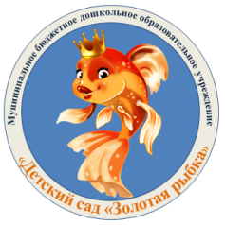
Приложение 3

Коммуникативные музыкальные игры и танцы и их роль

в развитии личности дошкольников

“Ввести ребёнка в мир человеческих отношений — одна из важных
задач воспитания личности ребёнка дошкольного возраста”
В. А. Сухомлинский
Дошкольный возраст – уникальный период для приобретения свойств личности. В это время закладывается её модель, происходит освоение форм позитивного общения с людьми. Поэтому следует заботиться о социально - эмоциональном воспитании дошкольников, о формировании у детей таких качеств, как коммуникабельность, активность, самостоятельность, инициатива. Формирование коммуникативности — важное условие нормального психологического развития ребёнка, а также одна из основных задач подготовки его к дальнейшей жизни. В последнее время многие дошкольники испытывают серьёзные трудности в общении с окружающими, особенно со сверстниками, не могут поддержать и развить установившейся контакт. Поэтому необходимо развивать коммуникативные навыки у дошкольников, основанные на этических нормах и правилах. Всё это поможет жить детям в изменяющейся социальной среде.
В работе по музыкально-ритмическому воспитанию детей в течение года используется разнообразный репертуар: упражнения, игры, парные танцы, сюжетные пляски и т. д. Среди всего этого многообразия материала особое место занимают коммуникативные танцы- игры, поскольку они и развивают, и развлекают.
Организация положительной эмоциональной обстановки создает благоприятный климат, способствует развитию эмоционально - волевой сферы детей, вызывает у них чувство удовольствия и побуждает к общению, формируя интересы и потребности
В игровой форме дети осваивают и закрепляют движения общей и мелкой моторики, учатся находить ритмическую пульсацию в музыке и речи.
Игра «Реченька»

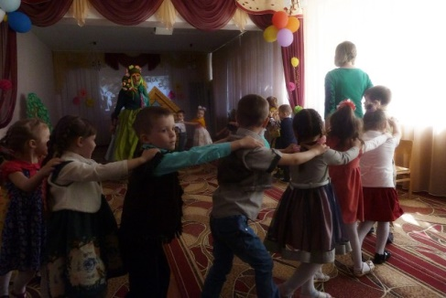
Игра «Звездочет»
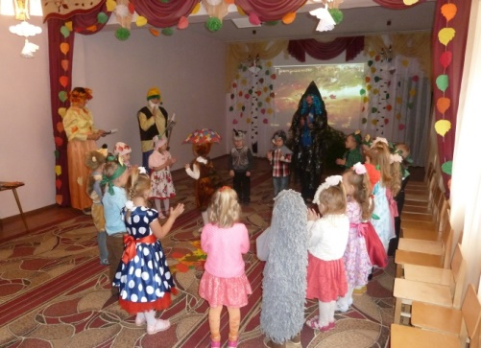
В целом коммуникативные танцы – игры производят положительные, радостные эмоции.
Тактильный контакт еще более способствует развитию доброжелательных отношений между детьми и нормализации социального климата в группе.
«Дружно за руки возьмёмся и друг другу улыбнёмся»,
Танец «Приседай»
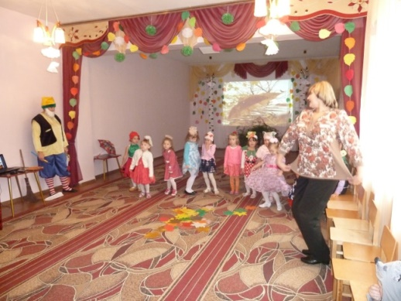
Эти танцы с несложными движениями, включают элементы невербального общения, смену партнеров, игровые задания.
Игра «Вместе с тобой»
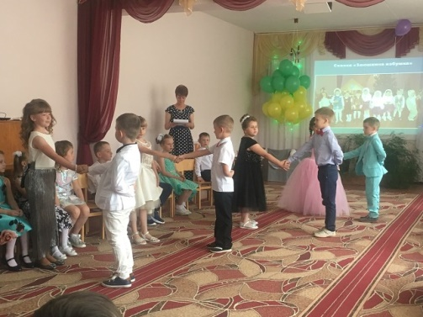
Танец «Веселые ладошки»
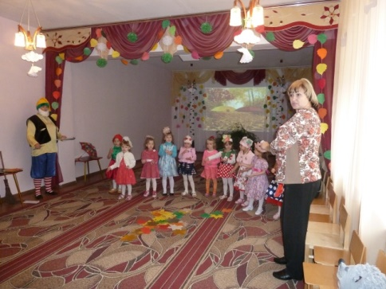
Движения и фигуры в танцах и плясках очень просты, доступны для исполнения даже маленьким детям. В этих танцах, как правило, есть игровые сюжеты, что ещё больше облегчает их запоминание.
«У меня, у тебя»
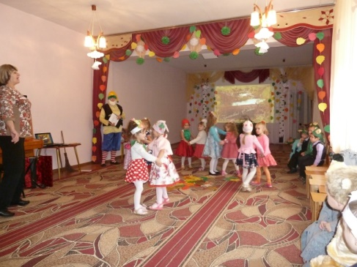
Игра «Божья коровушка»
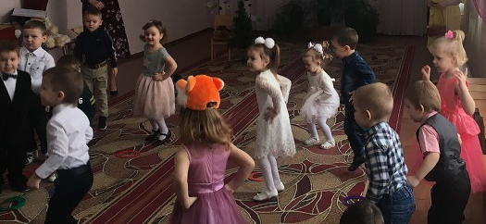
Использовать коммуникативные танцы - игры можно использовать в самых разнообразных формах работы с детьми и на праздниках, и на развлечениях, и при непосредственной образовательной деятельности.
Танец «Что такое Зима?»
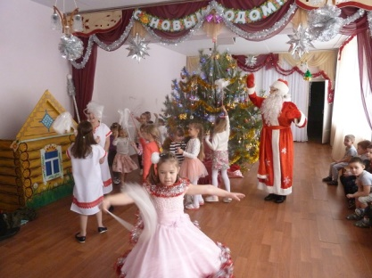
Их с успехом также можно использовать для совместных игр-танцев с родителями. Это особенно актуально для настоящего времени, поскольку совместные праздники и развлечения с родителями стали проводиться повсеместно. На таких праздниках родители не только гости и зрители, но и активные исполнители, принимающие участие в различных танцах и играх вместе с детьми. Такой вид деятельности возможен там, где все присутствующие являются не только участниками, но и создателями танцевального действия. Особенно актуально это при проведении совместных праздников и развлечений для детей и их родителей. (Танец «Лавата», «Если весело живется, делай так», «Кто лучше сыграет, спляшет», «Ушко правое вперед», «Веселый танец», «Танцуем с мамой»)
«Танцуем с мамой и папой»
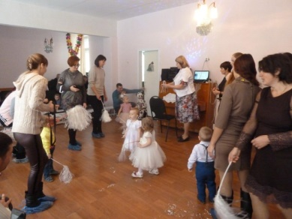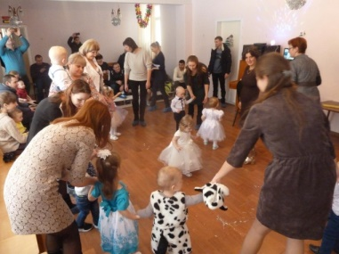
Этот материал может быть использован на музыкальных досугах, где собираются дети разных возрастов
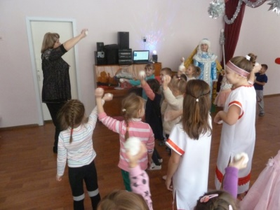
Ценность и польза коммуникативных танцев-игр очевидна. В несложных, но веселых и подвижных танцах-играх дети получают радость от самого процесса движения под музыку, от того, что у них всё получается, от возможности себя выразить, проявить, получить приз и т. д.
Игра «Звездочки»
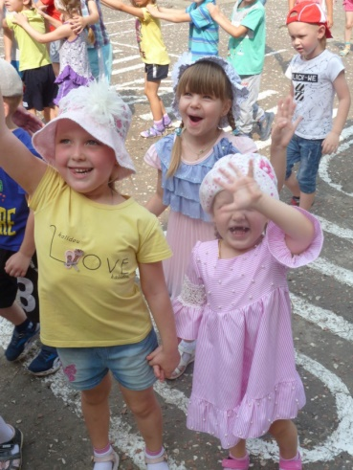
Танец «Мир музыкальных инструментов»
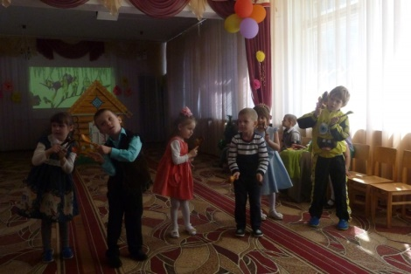
Коммуникативные игры позволяют детям сблизиться и лучше узнать друг друга, учат проявлять заботу, внимание, сочувствие к сверстникам, продуктивно общаться, создать эмоционально- положительный микроклимат в группе.
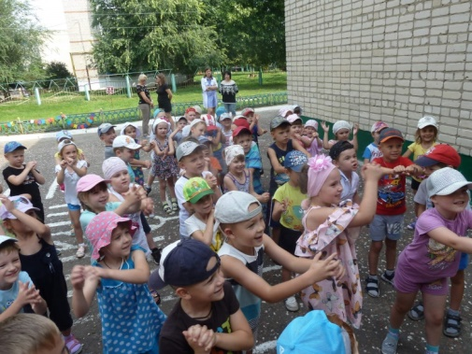
Все это дает прекрасный эффект в общем развитии детей и в развитии их коммуникативных способностей. Умение любить и принимать себя, доброжелательно относиться к окружающим – факторы, определяющие судьбу ребенка, дающие ему возможность в будущем стать достойным членом общества, полнее реализоваться как личность.
Реализация важнейших дидактических задач развития детей в процессе освоения и исполнения коммуникативных танцев - игр:
-социально-эмоциональное воспитание ребенка,
- развитие музыкальности,
-формирование двигательных навыков,
-умение ориентироваться в пространстве,
-развитие важнейших личностных качеств.
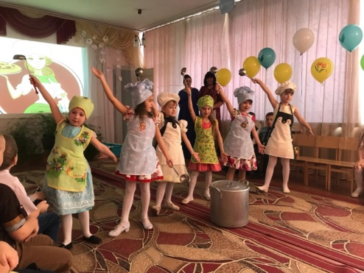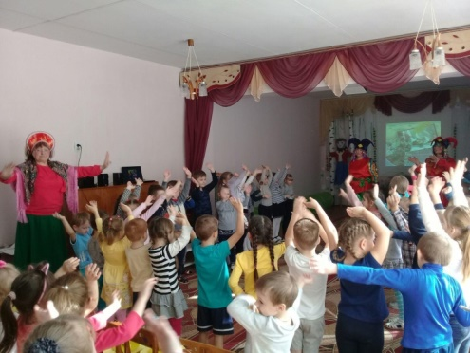
В коммуникативных танцах-играх (помимо развития музыкального слуха, выразительности движений, ориентировки в пространстве и т. д) могут быть эффективно реализованы следующие направления воспитательной работы:
развитие динамической стороны общения: легкости вступления в контакт, инициативности, готовности к общению;
развитие эмпатии, сочувствия к партнеру, эмоциональности и выразительности невербальных средств общения;
развитие позитивного самоощущения, что связано с состоянием раскрепощенности, уверенности в себе, ощущением собственного эмоционального благополучия, своей значимости в детском коллективе, сформированной положительной самооценки.
Использование коммуникативных игр способствует развитию навыков общения, коммуникативных способностей детей и положительно влияет на формирование доброжелательных отношений в группе сверстников
Проведенная работа убеждает в эффективности использования коммуникативных танцев-игр для развития творческой активности детей дошкольного возраста.

Приложение 4

Организация воспитательно-образовательного процесса по освоению и применению коммуникативных танцев – игр в различных видах музыкальной и театрализованной деятельности
В практике работы я использую учебное пособие Бурениной А. И. - «Коммуникативные танцы-игры для детей». Автор обращает внимание на реализацию важнейших дидактических задач развития детей в процессе освоения и исполнения коммуникативных танцев-игр. Предлагаемый материал может найти широкое применение в практике работы различных образовательных учреждений: как массовых детских садов, школ, так и коррекционных учреждений. К пособию прилагается аудио приложение с оригинальными аранжировками музыки к танцам-играм.
Большой музыкальный и методический материал по музыкальным играм, в том числе и коммуникативным, предлагают авторы программы «Ладушки» Каплунова И. и Новоскольцева И. Забавные игры и замечательные музыкальные аранжировки к ним, очень помогают мне в работе. Также мною используются предложения других авторов Суворовой Т., Роот З. Общаясь на форумах с музыкальными руководителями всей России, беру в свою работу интересные современны наработки.
К музыкально-коммуникативным играм относятся всем известные игры как «Плетень», «Ищи», «Замри». В играх с атрибутами стараюсь импровизировать, заменяя одни на другие. Например, в провидении игры «Будь ловким» использую вместо стульчиков зонтики, с которыми дети перед этим танцевали.
Для повышения детской самооценки играю с детьми в «Клубочек», «Комплименты», «Передай сигнал», «Скажи хорошее о друге», «Шляпа знакомств». И др. Эти игры побуждают их говорить друг другу комплименты, что способствует созданию и укреплению товарищеских отношений в коллективе. Несомненно, все дети любят слушать комплименты, это повышает их настроение и придает чувство собственной значимости
Дети радостно откликаются на народные игры с пением, на песни, шутки-прибаутки с образным, ярким музыкальным и поэтическим содержанием. Это игры – «Ворон», «Дрема», «Шел Козел по лесу…» и многие другие. Эти игры способны растормошить даже тихоню.
Для формирования чувства ритма использую музыкальные инструменты в игровой деятельности.
Игровые моменты включаю и в танцы. Для более яркой выразительности использую предметы: обручи, цветы, зонты, шляпы, веночки, некрупные мячи и др.
Музыкально-ритмическая деятельность связана с театрализованным творчеством. Когда маленькие артисты не только декламируют, но еще и танцуют, поют в соответствии с характером своего драматического образа, достигается та цель, ради которой и существует театр- яркий всплеск эмоциональной изобразительности. Мне приходится выступать в роли режиссера-постановщика мини спектаклей и сказочных представлений, где взаимодействуют все виды музыкальной деятельности, не исключая, музыкально - коммуникативных танцев и игр.
«Красная Шапочка» с необычным сюжетом, где волк оказался прекрасным помощником по дому, и вовсе не съел никого.
Игры со сказочными персонажами: учим играть Бабу Ягу, играем с Кикиморой и Лешим, задабриваем злобного пирата и др.
Через инсценирование потешек, несложных по содержанию песен, стараюсь развить мимические мышцы лица. Ведь по выражению глаз, сияющей улыбки мы ощущаем дружелюбное отношение к себе. Поэтому театрализованную пантомимическую жестикуляцию вставляю и в танцевальные композиции (шептать на ушко; звать друг друга мягким движением руки; шутливо грозить пальцем; прятать лицо за «шторку» своих рук, после чего радостно улыбаться партнеру; поглаживание; хлопки;)
Использую перестроения из круга в шеренги, колонны, перестроения из одного круга в два-три; использую такие игровые элементы, как «ручеек», «улитка», «паровозик».
Постоянное дружелюбное общение в танце, партнерская поддержка, одобрение друг друга в ситуации коллективного взаимодействия дают положительный психологический стимул.
Тесно сотрудничая с ближайшим социальным окружением, наши дети получают огромное удовольствие от вступлений или участия в совместных мероприятиях. Мы с ними активные участники концертов посвященных Дню дошкольного работника, Дню матери, 8 марта, городских пасхальных и рождественских фестивалей, проходящих в ГДК «Дружба».
На массовых мероприятиях, проводимых мною в стенах нашего детского сада (День знаний, День защиты детей и др.) широко использую массовые коммуникативные танцы, которые легки в исполнении по показу, не требуют предварительного разучивания, являются всегда новыми и интересными для всех возрастных категорий дошкольников. Веселые динамичные движения по тексту доступные всем участникам мероприятия, стирают все барьеры между детьми разного возраста и разных групп, делают их одним большим коллективом на празднике.
В результате применения коммуникативных танцев-игр в музыкальной деятельности отмечается положительная динамика в успешной социализации и индивидуализации детей старшего дошкольного возраста. Дети стали больше проявлять инициативу и самостоятельность в разных видах деятельности. Выросла эмоциональная отзывчивость на произведения народного, музыкального и театрального искусства.
Уже в первый год применения коммуникативных танцев-игр стало заметно, что у детей улучшилась осанка, повысилась работоспособность, замкнутые дети стали более раскрепощенными. К моменту поступления в школу ребята овладели достаточным запасом двигательных умений и навыков. У детей сформировано положительное отношение к миру. К другим людям и самим себе. Дети активно взаимодействуют со сверстниками и взрослыми, участвуют в совместных играх. Дети способны договариваться, учитывать интересы и чувства других, сопереживать неудачам и радоваться успехам товарищей, адекватно проявлять свои чувства, в том числе чувство веры в себя, умеют подчиняться разным правилам социальным нормам. Все это помогает детям быстрее адаптироваться в школе.

Приложение 5

Уровень результативности по формированию музыкально - двигательных навыков, уровень социализации и индивидуализации детей старшего дошкольного возраста.
Углубленная работа по социализации и индивидуализации детей через использование коммуникативных танцев-игр в музыкальном воспитании привели к следующим показателям развития ребенка в игровой деятельности:
- интерес к музыкально-игровой деятельности возрос с 45% до 70%
- уверенность во взаимодействии со сверстниками и взрослыми – с 53 % до75%
- самостоятельная передача игрового образа - с 39% до 75%
Эффективная работа по включению коммуникативных танцев-игр подтверждается еще мониторингом музыкального и психомоторного развития дошкольников по методике А. И. Бурениной:
- уровень овладения танцевальными движениями возрос до 89%
-ориентировка в пространстве – от 72% до 94%
- уровень развития чувства ритма- с 69% до 87%
- творческое самовыражение – с 46% до 65 %
Таким образом, ценность и польза коммуникативных танцев-игр очевидна. Использовать их можно в самых разнообразных формах работы с детьми – и в непосредственно образовательной деятельности, и на праздниках, и на развлечениях. А так же с успехом можно использовать для совместных игр- танцев с родителями. А поскольку данный материал является доступным и в то же время привлекательным, вызывающим яркие положительные эмоции, его с успехом можно включать и в коррекционную работу с детьми, имеющими различную патологию развития, потому что у таких детей, как правило, нарушена эмоциональная сфера.

Приложение 6

Картотека речевых игр

с музыкальным сопровождением по системе К.Орфа
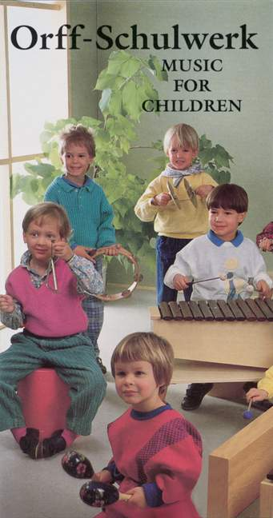
Речевые игры – одна из форм творческой работы с детьми не только в развитии речи, но и в музыкальном воспитании. Доказано, что музыкальный слух развивается совместно с речевым. Средства музыкальной выразительности – ритм, темп, тембр, динамика, артикуляция, форма – являются характерными и для речи. Музыкально-речевые игры основаны на взаимосвязи речи, музыки и движения, и в этом их особая польза для развития ребёнка, поскольку формирование движения у человека происходит при участии речи, а речи при участии движения.
Вы не пробовали с детьми танцевать стихи?
Это очень увлекательное занятие.
Общность выразительных средств речи, движения и музыки, доступность и лёгкость импровизации являются основой для творческих действий детей.
Речевые игры и упражнения проводятся на музыкальных и театрализованных занятиях, в свободной самостоятельной деятельности детей, на прогулке.
Еще в тридцатые годы у К. Орфа возникла идея «элементарного музыкального воспитания».
По его словам, «элементарная музыка – это не музыка сама по себе: она связана с движением, танцем и словом; ее нужно самому создавать, в нее нужно включаться не как слушателю, а как ее участнику.
Она не должна быть специально осознана; она не знает крупных форм архитектоники; она связана с небольшими хороводными формами, с ostinato и простым видом рондо.
Элементарная музыка питается земными соками, безыскусственна, связана с движением человеческого тела: каждый способен ее изучить и пережить; она близка детям.
"Все дети растут, результат зависит от того, как их растят",
"Каждый ребенок обучаем" - все эти высказывания принадлежат гениальному японцу Шиничи Сузуки, который прославился тем, что научил тысячи трехлетних детей блестяще играть на скрипке.
С точки зрения композитора, голос – наш самый главный музыкальный инструмент, данный природой.
С помощью пения, дети узнают о своей культуре, языке и музыкальных традициях Игры, двигательные песенки, ходьба, хлопки, хороводы – неотъемлемая часть подхода Золтан Кодали.
Дети учатся с помощью тела: чем проще и короче песня, тем легче малышам выучить движения. Движения просто необходимы для развития ритма. Основным предназначением Шульверка является: "Первичное приобщение всех детей к музыке, независимо от их талантов." и у Орфа был свой подход.......

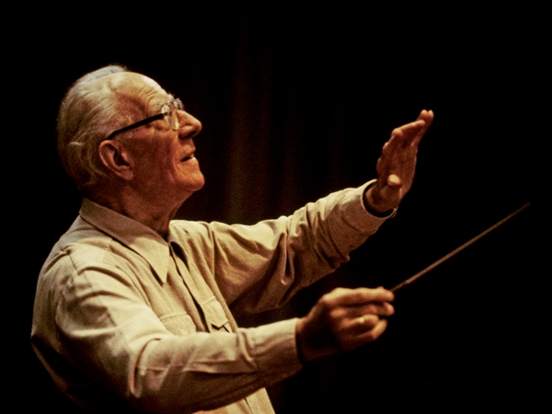

Игры с использованием «ритмических блоков»
Игра «Эхо».
Ритмическая игра «Эхо» заключается в том, что педагог прохлопывает какую-нибудь ритмическую последовательность, а дети должны ее повторить, не меняя метра. Если кто-то из детей повторяет неверно, то нужно еще раз воспроизводит этот ритм и вновь предлагает его повторить.
Последовательность должна быть достаточно простой; темп вначале берется медленный, показ педагога должен быть выразительным.
Позже эта игра может использоваться в движении, хлопки сочетаться с шагами, могут использоваться и другие звучащие жесты. Полезно эту игру иногда проводить с закрытыми глазами, особенно если используются разнообразные звучащие жесты. В процессе игры могут использоваться различные динамические оттенки. «Эхо» подходит для проработки длинных ритмических последовательностей,
Аплодисменты
Одна из самых простых музыкальных игр – на запоминание прохлопанного ритма. Возможны несколько участников и ведущий. Первый из участников придумывает простейший ритм и прохлопывает его в ладоши. Следующий должен точно, без ошибки его повторить и придумать следующий ритм, который передается таким же образом дальше. И так по кругу.
Ритмы можно постепенно усложнять. Если кто-то не может повторить прохлопанный ритм с первого раза, ведущий должен попросить придумавшего этот ритм повторить его столько раз, сколько потребуется для отгадывания. В этом есть определенная сложность для того, кто предлагает, задает пример – он не должен забывать и путаться при повторе, то есть первоначальный ритмический отрывок должен быть сложным ровно настолько, насколько сам «автор» может точно его запомнить и воспроизвести.
Игру можно постепенно усложнять, вводя в ритмический рисунок простейшие возгласы или слова, например: «И раз!», «Оле-оле-оле», «Раз, два, три» и т. д. Можно использовать какие-нибудь смешные присказки или поговорки, проговаривая их.
«Стучалки»
Более сложным примером игры является игра с применением каких-либо музыкальных инструментов. Но не пугайтесь, под инструментами мы подразумеваем все, из чего можно извлечь звук, все, по чему можно стукнуть или чем можно произвести какой-либо шум, звон, дребезжание или даже шорох. Все подойдет: деревянные ложки, палочки, металлические столовые приборы, какие-нибудь трещотки, детские погремушки. Теперь мы развиваем и тембровую память. В игре участвуют несколько детей. Один из них, первый, должен придумать и «проиграть», то есть попросту простучать или пробренчать какой-либо ритм. Для начала используйте только два тембра. Например, железными палочками исполнитель должен часть рисунка отстучать по деревянной поверхности, а часть – по металлической. При повторении следующий участник может исполнить сначала просто ритм без изменения тембра, а потом как можно точнее проиграть с использованием тех же самых предметов и тембров тот же самый ритм с «перебивкой» тембра в тех же местах.
Для тех, кто наделен творческой фантазией, можно предложить повторить ритмический рисунок сразу на других инструментах, но полностью точно скопированный. Эта задача не так уж сложна, сложность здесь заключается в том, чтобы сделать тембровые «перебивки» еще более интересными. Как бы перещеголять в этом искусстве самого автора первоначальной композиции.

Речевые игры для детей по методике К.Орфа
«Барабан»
Бьют его, а он не злится,
Он гремит и веселится.
Потому что без битья,
Барабану нет житья.
Речевые упражнения

«Веселый дождик»
Развитие чувства ритма. Дети берут инструменты (колокольчик, палочки и др.) и ритмично отмечают ритмическую пульсацию.
Дождик капнул на ладошку
- Кап-кап, кап-кап-кап!
На цветок и на дорожку
- Кап-кап, кап-кап-кап!
Застучал по крыше он
- Кап-кап, кап-кап-кап!
И раздался чистый звон
- Кап-кап, кап-кап-кап! -
А какая это шишка? протягивают ладошки вперед
-Я не знаю, - шепчет мишка. пожимают плечами
Научим мишку мы считать: Один, два, три, четыре, пять. дети загибают пальчики и считают их

«МЯЧИК»
Вот какой, вот - какой дети сидят на местах
Мячик пестрый, - озорной. и смотрят, как ведущий
Никогда не плачет,- под песню ударяет мячом
По дорожкескачет. -об пол и ловит его.
Мяч в руках я подержу. - держит мяч и ходит перед
И ребяткам покажу.- детьми, показывая его малышам
Кому дать? Кому дать? Кто же будет мяч кидать?
Мячик Коленьке я дам.- дает мяч ребенку
Мячик Коля бросит сам. -ребенок кидает мяч обратно ведущему
Удар мячика приходиться на каждую сильную долю. Ребенок возвращает мяч после слов «бросит сам

«АИСТ И ЛЯГУШАТА»
Совершенствование прыжкового движения с продвижением вперед
Скачут, скачут лягушата- дети -лягушата прыгают
Скок-поскок, скок-поскок. -на двух ногах в произвольном направлении
Скачут бойкие ребята-
Прыг на кочку, под листок.
Аист вышел на болото - «лягушата» выполняют «пружинки»
Погулять, погулять. - вокруг аист ходит
Прячьтесь живо, лягушата, лягушата- приседают и не шевелятся
Чтоб не смог вас отыскать!, -аист ходит между ними, задевая рукой пошевелившихся На слова «...погулять, погулять / » должна быть небольшая пауза (остановка), голос при этом забирается вверх. Последняя фраза произноситься четко, с акцентом на каждое слово
«БУБЕН»:
Развитие чувства ритма. Эмоциональной отзывчивости на музыку.
Бубен, бубен, позвени. -Ведущий ходит перед
Ребятишек веселит, встряхивает бубен
Деточки играют В бубен ударяют.
Хлопай - раз и держит бубен перед
хлопай - два!
Интересная игра. ударяет ладошкой.
Танечка (Ванечка,...) играет, В бубен ударяет. Игра повторяется с другим участником
«КОТ НА ПЕЧИ» .
Кот на печи стучат кулачком
Сухари толчет
Кошка на лавке
Рубашку шьет.
Малые котята
На печке сидят
На печке сидят
Да, на котика глядят
Все на котика глядят
Да, сухарики едят. Развитие мелкой моторики, чувства ритма
Щелкают зубками Методические рекомендации Текст произносится на распев На 1-е две строчки движения ритмичные. На 2-е две строки - движения плавные «тянем ниточку». Слова «малые котята на печке сидят» следует произносить в ускоренном темпе.
«ЕЖИК»
Развитие ритмической координации, выразительности движений, способности координировать движения с музыкой и текстом, развитие внимания. Дети встают в круг, взявшись за руки. Ежи сидит в центре круга.
Жил в лесу колючий ежик, -да, да, да. идут по кругу
Был клубочком и без ножек, да, да, да.
Не умел он хлопать - качают головой
Хлоп-хлоп-хлоп. Хлопки.
Не умел он топать- качают головой топ-топ-топ. притопы
Не умел он прыгать качают головой
Прыг- прыг-прыг. прыжки на двух ногах
Только носом шмыгал- качают головой
Шмыг-шмыг-шмыг. показать пальчиком нос
В лес ребята приходили, да, да ,да. те
И ежа плясать учили, да, да, да.
Научили хлопать - хлоп, хлоп ,хлоп.
Научили топать - топ, топ, топ.
Научили прыгать - прыг, прыг, прыг
А он их.. носом шмыгать, шмыг, шмыг, шмыг

«ДОЖДИК, ЛЕЙ!»
развитие эмоциональной сферы, координации движений.
Дождик, лей, лей, лей. Помахивают кистями рук
На меня и на людей. Руки к груди и разводят в стороны
На людей по ложке, ладошки сложены в «ложки»- углубления
На меня по крошке, руки к груди и пальцы сложены в щепотку
А на б-а-бу Ягу Руками схватиться за голову, покачать головой
Лей по целому ведру. Руки бросить вниз с наклоном туловища
«Шла лисица»
Шла лисица вдоль тропинки,
Топ, топ, топ, топ.
И несла грибы в корзинке:
Топ, топ, топ, топ.
Пять опят и пять лисичек,
Да-да-да, да-да-да.
Для лисят и для лисичек
Как всегда

"ИМЕНА"

Лена, Катя, Миша, Вова и Иван
Забрались с ногами на диван.
Лёша и Петя, Натали и Глеб
Уплетают свежий белый хлеб.
Уплетают вместе белый хлеб.
Начинают работу над этой моделью с установления метрического пульса самыми простыми способами: вместе с детьми выполняем шлепки по коленям. На этом фоне начинаю выразительно и ритмично декламировать текст. Затем предложить детям повторять текст по фразам, как эхо. При повторениях ревой игры предлагаю детям декламировать текст по-разному: громко, как рассказчик; тихо, как ябеда; писклявым голосом; басом ит.д. Когда текст будет выучен и произноситься детьми свободно и легко, можно добавить движения: метрические шаги по залу врассыпную, по кругу с различными вариантами остановок, приседаний, поворотов ...
"РАБОТНИКИ"
Катя и Мишенька встали с утра
Сразу у них закипели дела:
Кошку помыть и постричь воротник,
Катя успела и брат озорник.
Данная модель позволяет детям почувствовать трёхдольную пульсацию. Начинаем с простого - тихих хлопков. На их фоне выразительно рассказываем историю про шалунов, чтобы дети поняли шуточный характер текста. Добавляем лёгкое покачивание вправо-влево на каждый такт. Затем выполняем лёгкие шаги по кругу, подчёркивая паузы двумя хлопками, не останавливая при этом движения. Можно двигаться змейкой, обходя поставленные стулья, кегли.
"КОЛОКОЛЬЦЫ"
Колокольцы-бубенцы раззвонились удальцы
Диги-диги, диги-дон, угадай, откуда звон
Для исполнения этой русской народной потешки желательно иметьмаленькие колокольчики, бубенчики. Потешку можно представить как игру: выбирают водящего, который сидит в центре с завязанными глазами. Дети бегут с колокольчиками по кругу и поют первую строфу. Затем останавливаются, исполняют конец потешки, звеня колокольчиками, прячут их за спину. По безмолвному знаку педагога один из детей звонит в свой колокольчик, водящий пытается найти его по звуку.

"МЫШКИ"

Вышли мышки как-то раз
Поглядеть который час:
Раз, два, три, четыре!
Мышки дёрнули за гири.
Вдруг раздался страшный звон:
Бом, бом, бом, бом!
Убежали, убежали, убежали мышки вон!
Потешку можно разучивать сразу с движением как маленькую театрализованную сценку. Сюжет очень прост: мышки крадутся тёмной ночью к часам, останавливаясь и прислушиваясь к шорохам (шорохи можно изобразить бумагой, тканью, голосом и т.д.) Бесстрашные мышки смело дёрнули за гири… Ужас, который они пережили от громкого звона часов, вполне соответствует скорости, с которой они убегают с места происшествия… Проиграв эту сценку несколько раз со всей группой, включаем аккомпанемент. Для боя часов подойдут немузыкальные предметы: сковорода, крышка от кастрюли и т.д.

"ФОКУС-ПОКУС"
Фокус покус, трали-вали,
Едет мышь на самосвале
Ты чего же это, мышь,
Сверху вниз на нас глядишь?
Кыш! Кыш! Кыш!
Потешка может быть использована с детьми младшего возраста. Сюжет прост: мышка ездит внутри круга с рулём в руках и убегает, когда её пугают. Слова "Кыш!, "Кыш!" можно озвучить каким-нибудь инструментом, например бубном.

Листопад
Осень, осень! Листопад! Ритмичные хлопки.
Лес осенний конопат. Щелчки пальцами.
Листья рыжие шуршат Трут ладошку о ладошку.
И летят, летят, летят! Качают руками.
Дождь
Дождь, дождь, дождь с утра. Хлопки чередуются со шлепками по коленям.
Веселится детвора! Лёгкие прыжки на месте.
Шлеп по лужам, Притопы.
Шлеп-шлеп.
Хлоп в ладоши, Хлопки.
Хлоп-хлоп.
Дождик, нас не поливай, Грозят пальцем.
А скорее догоняй!
Убегают от «дождика"
Пчёлы водят хоровод
Водят пчелы хоровод – Дети топают на месте.
Брум, брум. Хлопки «тарелочками».
В барабан ударил кот – Имитируют пальцами игру на барабане.
Трум, трум. Стучат кулачком о кулачок.
Стали мыши танцевать – Выставляют ногу на пятку.
Тир – ля – ля.
Так, что начала дрожать Кружатся дробным шагом.
Вся земля. Хлопают в ладоши.
«Ветерок»
Ветерок листвой шуршит:
Шу-шу-шу, шу-шу-шу. Дети потирают ладонь о ладонь.
В трубах громко он гудит: Хлопают над головой руками.
У-у-у, у-у-у.
Поднимает пыль столбом-
Бом-бом-бом, бом-бом бом. Топают ногами.
Дует он везде, кругом-
Гом-гом-гом, гом-гом-гом. Переступают, повернувшись вокруг себя.
Может вызвать бурю он-
Страх-страх, страх-страх. Руки в стороны, делают вращательные движения.
Не удержится и слон-
Ах-ах, ах-ах. Покачивают головой.
«Ежик»
По сухой лесной дорожке —
Топ-топ-топ — топочут ножки.
Ходит, бродит вдоль дорожек
Весь в иголках серый ежик.
Ищет ягодки, грибочки
Для сыночка и для дочки.
Если подкрадется волк —
Превратится еж в клубок.
Ребята стоят, слегка согнувшись. Руки, согнутые в локтях, — перед грудью, кисти рук опущены вниз. Ноги, слегка согнутые в коленях, делают мелкие частые шажки. «Собирают ягодки» — кончики пальцев соединяются, «срывают ягоды». Сворачиваются на полу клубком.

«Капли»
Капля — раз!
Капля — два Капли медленно сперва.
Стали капли ударять,
Капля каплю догонять.
А потом, потом, потом
Все бегом, бегом, бегом.
До свиданья, лес густой!
Побежим скорей домой!
Удары ладонями обеих рук по коленям половинными длительностями, четвертями, восьмыми.

«Медвежата»
Медвежата в чаще жили,
Головой своей крутили:
Вот так и вот так,
Еще эдак, еще так.
Медвежата мед искали,
Дружно дерево качали:
Вот так и вот так,
Дружно дерево качали.
Вперевалочку ходили
И из речки воду пили:
Вот так и вот так
Они из речки воду пили.
А потом они плясали,
Дружно лапы поднимали:
Вот так и вот так
Дружно лапы поднимали.

«Ежик и барабан»
С барабаном ходит Ежик. Бум-бум-бум!
Целый день играет ежик:
Бум-бум-бум!
С барабаном за плечами...
Бум-бум-бум!
Ежик в сад забрел случайно.
Бум-бум-бум!
Очень яблоки любил он.
Бум-бум-бум!
Барабан в саду забыл он.
Бум-бум-бум!
Ночью яблоки срывались,
Бум-бум-бум!
И удары раздавались:
Бум-бум-бум!
Ой, как зайчики струхнули!
Бум-бум-бум!
Глаз до зорьки не сомкнули!
Бум-бум-бум!
На слова «Бум-бум-бум!» дети равномерно ударяют ладонями по коленям.
«Веселый бубен» Дети встают в круг и передают друг другу бубен под слова:
Побежал веселый бубен
Быстро-быстро по рукам,
У кого веселый бубен.
Тот сейчас сыграет нам!
Ребенок, у которого на окончание текста оказался бубен, играет на нем плясовую, а все дети произвольно танцуют.
«Веселые музыканты»
Играет кот на скрипке: Имитировать игру на скрипке.
Тили-ли! Тили-ли! Прохлопать ритм в ладоши.
На блюде пляшут рыбки: Сделать волнообразные движения кистями рук.
Хлюп-хлюп, люли! Два хлопка по коленям, два хлопка в ладоши — 2 раза.
Хлюп-хлюп, люли!
Танцуют чашки, блюдца: «Фонарики».
Дзинь-дзинь, хо-хо!
Дзинь-дзинь, хо-хо! Два «фонарика» над головой, два скользящих удара ладонью о ладонь («тарелочки») — 2 раза.
А лошади смеются: Постукивать пятками об пол, руки как бы держат вожжи.
И-и-и-го-го! И-и-и-го-го! На «И-и...» поднять обе руки вверх, пальцы сжаты в кулаки; на «го-го» — опустить их вниз.
«Кто как ходит»
Кошка ходит по-кошачьи, Пружинящий шаг.
Ходит крадучись она.
А собака по-собачьи Ходьба с высоким подъемом колена.
Ходит, гордости полна.
По-утиному утенок
Чуть вразвалочку идет. Шаг на всей стопе, слегка покачиваясь из стороны в сторону.
По-козлиному козленок Подскоки.
Скачет рожками вперед.
По-слоновьи ходит слон, Ходьба, опираясь на ступни и ладони.
Тяжело ступает он.
По-гусиному — гусята Ходьба в полуприседе.
Важно шествуют шажком.
А по улице ребята — Бег с постепенным переходом на ходьбу.
Кто вприпрыжку, кто пешком. (В. Степанов)
«Лошадка»
Скок, лошадка, скок, скок!
По дорожке — цок, цок!
Четвертными длительностями ударять поочередно ладонями по коленям.
Цок да цок — стучат копытца, Восьмыми хлопать в ладоши.
Цок да цок — лошадка мчится.
А по ямкам, по овражкам — Тюх-тюх-тюх, тюх-тюх-тюх!
Перетопы ногами в ритме четверть-четвертьполовинная.
А по кочкам, а по кочкам —
Бух, бух, бух, бух!
Половинными длительностями ударять кулачками по коленям.

Речевые игры с музыкальными инструментами

Матрешки и Петрушка
Вот пришли веселые матрешки. Тук – тук! (ложки)
Принесли нам расписные ложки. Тук – тук!
Мы на ложках заиграли. Туки – туки! Туки – тук!
Наши ложки заплясали. Туки – туки! Тук – тук – тук!

Вот бежит приятель наш Петрушка, Трень – трень.(трещотки и погремушки)
Он принес ребятам погремушки, Трень – трень.
Погремушки зазвенели – Трень – трень – трень! (погремушки)
Звонко песенку запели – Трень – ди, трень – ди!
Тук – тук, туки – тук,(молоточки ли палочки)
Трень – трень – трень – ди – трень!
Будет весело играть (все вместе) Наш оркестр целый день!
Шур – шур – песенка
В тиши шуршунчики шуршат:
Шур-шур, Шур-шур, Шур-шур.
Они похожи на мышат.
Шур-шур, Шур-шур, Шур-шур.
Дети играют на «шуршунчиках» - султанчиках с бумажными или полиэтиленовыми полосками.
А где-то спит мурлыка-кот.
Мур-мур, мур-мур, мур-мур.
Во сне он песенку поет:
-Мур-мур, мур-мур, мур-мур.
Дети перебирают струны цитры или арфы.
Шур-шур! Мур-мур!
Шур-шур, Мур-мур!

Кухонный оркестр
Наш повар Василий
На кухню пришел.
Он главный, он сильный,
Он – как дирижер!
Огромным половником только взмахнет –
Оркестр посудный тотчас запоет:
Кастрюли огромные – бом-бом!
Бидоны бездонные – дон-дон!
Чашки для чая – тинь-тинь!
Сковородка большая – динь-динь!
Вилки и ложки – там-там!
Тарелки и плошки – бам-бам, бам-бам.
Оркестр играет у нас интересный,
А борщ получается – просто чудесный!

Приложение 7

Работа с одаренными детьми по развитию музыкально-ритмических навыков.
В течение трех лет являюсь руководителем танцевального кружка «Мир танца» и веду планомерную работу с одаренными детьми по развитию музыкально-ритмических навыков. Овладение детьми навыками искусства танца также происходит при помощи коммуникативных танцев – игр. Наблюдается положительная динамика роста числа воспитанников, желающих заниматься танцами в хореографическом кружке.
2017-2018 уч год | 2018-1019 уч год | 2019-2020 уч год
12 чел. | 14 чел. | 15 чел.
Необходимо продолжать развивать у дошкольников творческие способности, заложенные природой. Музыкально-ритмическое творчество может успешно развиваться только при условии целенаправленного руководства со стороны педагога, а правильная организация и проведение данного вида творчества помогут ребенку развить свои творческие способности.
Существующие программы музыкально-ритмического воспитания не имеют прямого отношения к хореографии, т.е. раздел «Ритмические движения» является лишь частью программы музыкального воспитания. Поэтому и возникла потребность создать программу по хореографии «Мир танца», где танцевальное искусство охватывается в широком диапазоне, тщательно отбирая из всего арсенала хореографического искусства то, что доступно детям 3-4 лет.
Направленность программы – художественная.
Новизна дополнительной общеобразовательной общеразвивающей программы заключается в том, что в ней интегрированы такие направления, как ритмика, хореография, музыка, пластика, сценическое движение и даются детям в игровой форме и адаптированы для дошкольников.
Ее отличительными особенностями является: - активное использование игровой деятельности для организации творческого процесса – значительная часть практических занятий. Педагогическая целесообразность программы заключается в поиске новых импровизационных и игровых форм.
Актуальность и педагогическая целесообразность программы
Современное образование требует активной целенаправленной работы с детьми старшего школьного возраста, требует использовать новые формы и методы воспитания и обучения: воспитание личности, способной действовать универсально, владеющей культурой социального самоопределения, обладающей самостоятельностью при выборе видов деятельности и умеющей выразить свой замысел в творческой деятельности.
Через изучение хореографического искусства и приобщение к занятиям танцами, происходит развитие эстетического вкуса и эмоционального мира младших дошкольников, раскрываются такие стороны личностного потенциала как воображение, активное творческое мышление, способность рассматривать явления жизни с разных позиций, формируется определенная модель поведения, оказывается существенное положительное влияние на физическое и психическое здоровье. Методичные занятия хореографией приводят к общему закреплению воли и повышению жизненной энергии.
Условия реализации программы
Программа рассчитана на один год обучения – 72 часа.
Занятия проводятся два раза в неделю по 15 минут.
Отбор детей проводится в соответствии с желанием и индивидуальными особенностями детей.
Формы и режим занятий
Форма обучения – групповые занятия.
Для успешной реализации программы должны способствовать различные виды групповой работы: практические занятия, концерты, творческие отчеты, участие в утренниках, посещение концертов других коллективов и т.д. Кроме того, необходимы следующие средства обучения:
- Светлый и просторный зал.
- Музыкальная аппаратура.
- Тренировочная одежда и обувь.
- Сценические костюмы.
- Реквизит для танцев.
Учебный материал включает в себя:
- Музыкально-ритмические занятия.
- Элементы народного танца.
- Элементы эстрадного танца.
Занятия в кружке направлены на общее развитие дошкольников, на приобретение устойчивого интереса к занятиям хореографией в дальнейшем, но не может дать детям профессиональной хореографической подготовки. Поэтому учебный материал включают в себя лишь элементы видов танцев, объединенных в отдельные танцевально тренировочные комплексы, игры и танцевальные композиции. Все разделы программы объединяет игровой метод проведения занятий.
Работа ведется определенными периодами – циклами. В течение месяца педагог разучивает с детьми материал одного из разделов. Первая неделя цикла отводится освоению новых знаний. Вторая – повторению пройденного материала с некоторыми усложнениями, дополнениями. Третья, четвертая – окончательному закреплению пройденного материала. Такой метод позволяет детям более последовательно и осмысленно вживаться в изучаемый материал. Но при этом ошибочно рассматривать отдельные разделы, как наиболее ответственные и главные, т.к. освоение программы зависит от общей суммы знаний и навыков.

Кроме основных разделов занятия включают в себя упражнения на развитие ориентирования в пространстве, ритмическую разминку на развитие групп мышц и подвижность суставов, вспомогательные и координирующие упражнения, упражнения с предметами, музыкально – подвижные игры, упражнения на импровизацию.
Изучение программы начинается с несложных движений и заданий, затем расширяется, совершенствуется и обогащается в течение года.
Особое внимание уделяется постановке корпуса, рук, ног, головы. В течение всего года дети занимаются ритмикой, детскими доступными народными танцами и изучают элементы эстрадного танца. Весь материал подобран исходя из возрастных особенностей детей.
Приложение 8
Воспитанники кружка «Мир танца» - активные участники праздников, посвященных Дню защиты детей, Дню матери, Новому году и Дню дошкольного работника.
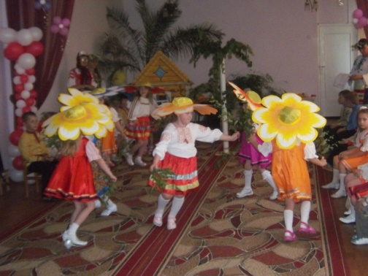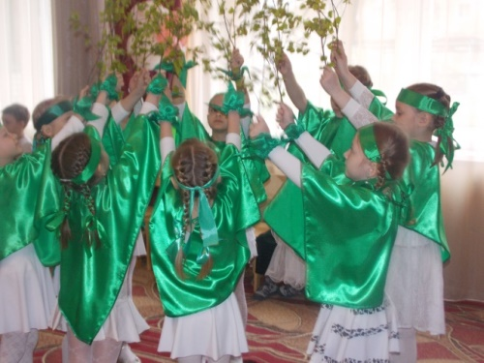
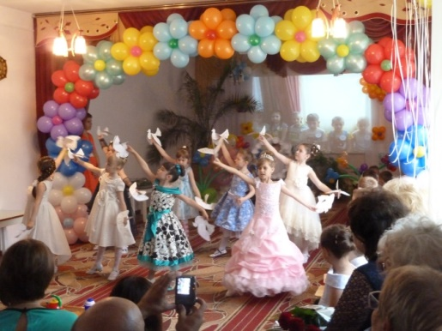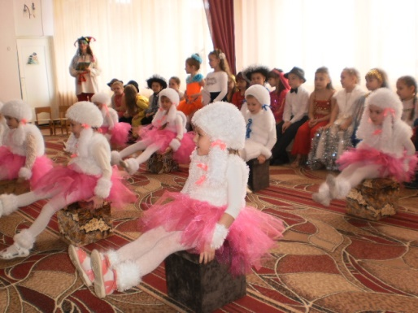
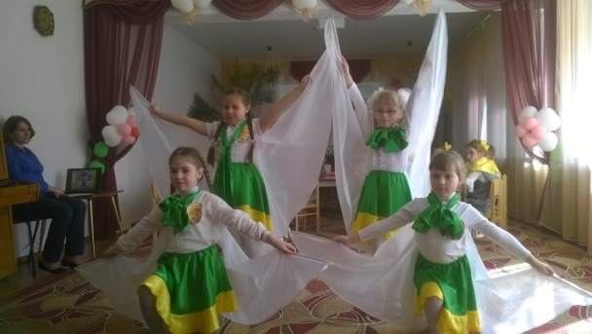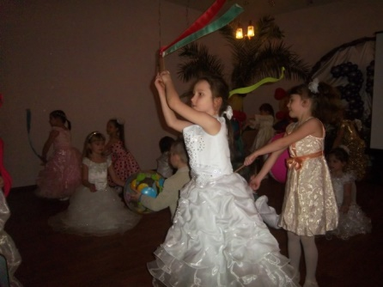
Участие Нехорошевой Л. В. в различных мероприятиях
в 2016-2019уч.г.
Мероприятия | Время проведения | Результат
Участие в городских мероприятиях
Городской фестиваль «В огне Рождественских свечей» | Январь 2016 | Кружок «Мир танца»  Рязанова Соня,  Катасонова Елизавета  Шмелева Марьяна
Городской фестиваль «Пасхальные встречи» | Май 2016 | Катасонова Елизавета
Городской фестиваль «В огне Рождественских свечей» | Январь 2017 | Чупрынина Виктория  Зотова Екатерина
Городской фестиваль «Пасхальные встречи» | Апрель 2017 | Попова Мирослава  Подъяблонская Саша
Городской фестиваль «В огне Рождественских свечей» | Январь 2018 | Жарова Мария  Нечаева Соня  Левченко Миля  Солопова Ксения
Городской фестиваль «Пасхальные встречи» | Апрель 2019 | Пивоварова Дарья

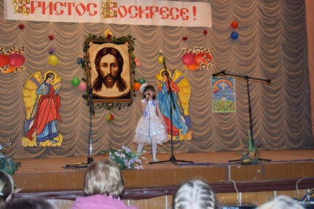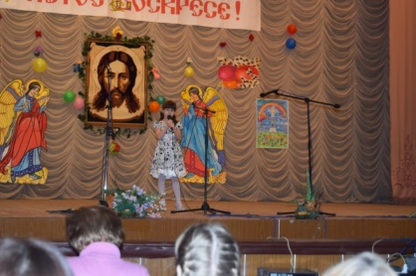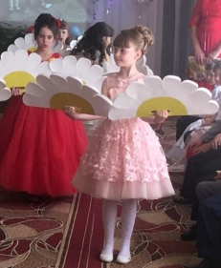

Приложение 9
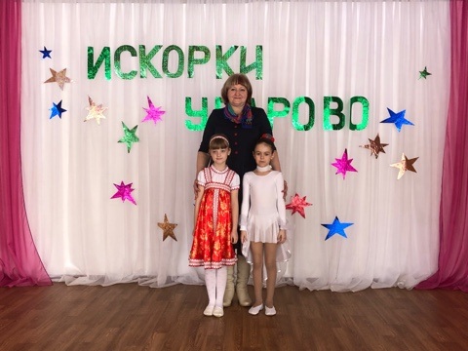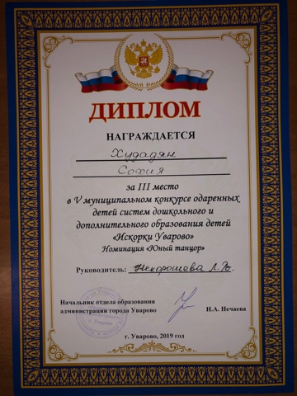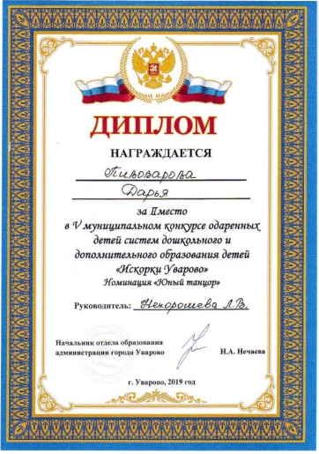

Приложение 10

ПРИМЕНЕНИЕ ИКТ

В РАЗЛИЧНЫХ ФОРМАХ И ВИДАХ ОБРАЗОВАТЕЛЬНОЙ ОБЛАСТИ

«ХУДОЖЕСТВЕННО-ЭСТЕТИЧЕСКОЕ РАЗВИТИЕ» Музыка
Федеральный государственный образовательный стандарт дошкольного образования предусматривает такие компетенции современного педагога как умение владеть информационно-коммуникативными технологиями и способность применять их в воспитательно-образовательном процессе.
В образовательной области «Художественно-эстетическое развитие» применение ИКТ раскрывает большие возможности. Красочные познавательные презентации, видеофильмы помогают разнообразить процесс знакомства детей с музыкальным искусством, сделать встречу с музыкой более яркой, интересной.
Использование компьютера в дошкольном учреждении позволило значительно оживить совместную образовательную деятельность с детьми. Компьютерные технологии расширяют возможности музыкального руководителя в преподнесении музыкального и дидактического материала, предусмотренного образовательной программой дошкольного учреждения. Очень важно, что музыкальный руководитель, используя ИКТ, имеет дополнительную возможность передачи детям визуальной информации.
Музыкальные занятия с применением ИКТ усиливают познавательный интерес дошкольников к музыке, активизируют детское внимание, так как появляются новые мотивы к усвоению предложенного материала. На таких занятиях дети обычно бывают более активными в совместном обсуждении музыкального произведения. Музыкальное занятие становится более содержательным, гармоничным и результативным.
К сожалению, пока нет специальной программы и методических пособий, которые помогут педагогу-музыканту в дошкольном учреждении грамотно и эффективно использовать компьютерные технологии, поэтому приходится самим осваивать этот новый вид деятельности педагога, и я хочу поделиться собственным опытом использования ИКТ в образовательной области «Художественно-эстетическое развитие» в детском саду.
Задачи музыкального воспитания осуществляются посредством нескольких видов музыкальной деятельности: слушания музыки, пения, музыкально-ритмических движений, музыкально-дидактических игр, игры на детских музыкальных инструментах.
Средства новых информационных технологий я включаю во все виды музыкальной деятельности.
Так, в разделе «Слушание музыки» использую компьютерные презентации, которые или создаю сама или нахожу в интернете. Они позволяют обогатить процесс эмоционально-образного познания, вызывают желание неоднократно слушать музыкальное произведение, помогают надолго запомнить предложенное для слушания музыкальное произведение. Презентации незаменимы при знакомстве детей с творчеством композиторов, в этом случае яркие портреты, фотографии привлекают внимание детей, развивают познавательную деятельность, разнообразят впечатления детей.
Пение занимает ведущее место в системе музыкально-эстетического воспитания детей дошкольного возраста. Этот вид деятельности тоже предполагает использование новых информационных технологий. Так, условием хорошей дикции, выразительного пения является понимание смысла слов, музыкального образа песни, поэтому я создала электронные иллюстрации к различным песням, требующим пояснения к тексту. Например, в песне «Зима прошла» детям неясен смысл слов «канавка», «овражки», в песне «Солнечная капель» уточняем понятие «капель», поэтому я предлагаю посмотреть иллюстрации к песне, которые помогают уяснить значение слов.
Применение ИКТ при выполнении музыкально-ритмических упражнений, различных танцев помогает детям точно выполнять указания педагога, выразительно исполнять движения.
Качественному исполнению танцевальных композиций способствует просмотр специальных видеодисков, например, «Школа танцев для детей + детская мультдискотека» для детей от 2-х лет. Процесс разучивания танцев с использованием учебных видеодисков становится увлекательным и занимает меньше времени, чем при словесном объяснении движений к танцам и упражнениям.
Музыкально-дидактические игры также можно организовать с применением красочных озвученных презентаций, таких, как «Угадай звучание музыкального инструмента», «Кто к нам в гости пришёл? » «Музыкальный домик», «Угадай мелодию» и т. д. Принцип построения таких презентаций: первый слайд – задание, следующий – проверка правильности выполнения предложенного задания.
При обучении игре на детских музыкальных инструментах можно использовать видеозаписи концертов симфонического оркестра, оркестра русских народных инструментов, сольное звучание различных инструментов; объяснять, что такое оркестр, группа инструментов, знакомить с профессией дирижёра. Посмотрев видеозаписи, у детей появляется интерес к слаженному исполнению музыки на детских музыкальных инструментах, правильному звукоизвлечению.
Интересно, ярко и понятно можно познакомить дошкольников с разными видами искусства, такими, как театр, балет, опера, продемонстрировав не только фотоматериал, но и видеоролики.
Таким образом, практика работы с дошкольниками в ДОУ показывает, что использование компьютерных технологий способствует раскрытию, развитию и реализации музыкальных способностей ребенка-дошкольника.
На сегодняшний день это тем более актуально, что и в должностные обязанности музыкального руководителя ДОУ входит знание «основ работы с персональным компьютером (текстовыми редакторами, электронными таблицами) », владение «электронной почтой и браузерами, мультимедийным оборудованием, музыкальными редакторами».
Система музыкального воспитания в детском саду предполагает не только разнообразие видов музыкального воспитания, но и вариативность форм музыкальной деятельности детей. Это совместная музыкально-образовательная деятельность, праздники, развлечения, тематические вечера, концерты, инсценировки, вечера досуга и другое. Для любой формы музыкальной деятельности тоже существуют презентации, видеофильмы, видеоролики, слайд-шоу, записи детских выступлений на утренниках, познавательные учебные фильмы, детские мультфильмы. Всё это позволяет разнообразить досуговую деятельность, привлечь внимание детей, вызвать эмоциональный подъём, создать радостное настроение. Использую компьютер для подбора музыкального сопровождения для праздников, развлечений, музыкальной деятельности и написания сценариев, конструктов, нотных партитур, оформления дидактических игр и других методических материалов и для обобщения опыта и т. д.
Использую мультимедийные презентации на праздниках (День защитника Отечества «Богатырская сила», 8 марта «Устами младенца», 9 Мая «Они сражались за Родину», выпуск в школу, развлечениях (викторина по сказкам А. С. Пушкина, «Фестиваль народных игр» и др., в образовательной деятельности («Доброта в жизни и музыке», «Страна вежливости» и др., дополнительном образовании («Колядки», «Масленица» и др.) .
Использование ИКТ происходит не только в работе с детьми. Консультации и семинары для воспитателей тоже проходят с использованием презентаций, слайд-шоу. Так, при знакомстве с оформлением музыкального уголка в группе детского сада педагоги смотрят красочную фотопрезентацию, где показаны разнообразные варианты расположения музыкальных инструментов в группе, представлена видеовыставка музыкальных игрушек-самоделок для самостоятельной музыкальной деятельности детей в группе. На педагогических советах представляю мультимедийные презентации по темам «Один день из жизни детского сада», «Экспериментальная деятельность – Ребенок в мире звуков», «Здоровьесберегающие технологии в работе музыкального руководителя ДОУ» и др.
ИКТ позволяют в доступном виде представить документацию для воспитателей, специалистов и администрации (консультации, анализ мониторинга, ознакомление с годовыми перспективным планом и отчет о проделанной работе) .
В современной деятельности музыкального руководителя одну из важных функций имеет интернет–общение. Оно помогает обмену опытом с коллегами других регионов страны через различные образовательные и личные сайты. Среди наиболее популярных http://dohcolonoc.ru/, http://www.musical-sad.ru/, http://kladraz.ru,http://maam.ru/, http://nsportal.ru, сайт фестиваля культуры и искусства PEDMIX.ru и другие. Они позволяют найти необходимую информацию в доступном для детей дошкольного возраста виде и в кратчайшие сроки.
Становится традицией включать презентации и на родительских собраниях, демонстрируя фотографии детей в повседневной жизни детского сада. В работе с родителями использую сайт детского сада, где размещаю консультации, фотографии с мероприятий, достижения воспитанников и др. Широко применяю ИКТ для музыкального и визуального оформления праздников и развлечений, на родительских собраниях, для подготовки материалов по проблемам музыкального образования детей в родительские уголки. И что особенно важно, ИКТ – технологии дают большие возможности для обработки и хранения музыкального материала.
Однако педагогу дошкольного образования, применяющему ИКТ-технологии в своей работе с детьми, всегда надо помнить о чувстве меры. Ведь использование современных компьютерных технологий в музыкальном воспитании дошкольников – это только дополнительное средство для реализации целей и задач, поставленных перед музыкальным руководителем детского сада. А ценности непосредственного общения с педагогом, живой музыки для малышей остаются неоспоримыми.
Использование ИКТ в музыкальном воспитании дошкольников - это только средство для реализации целей и задач, поставленных перед педагогом. Главенствующая роль в музыкальном воспитании всегда останется за музыкальным руководителем!
Приложение 11

Взаимодействие музыкального руководителя

с педагогом - психологом и учителем логопедом ДОУ

в работе с детьми коррекционных групп
Одной из приоритетных задач нашего дошкольного учреждения, является оказание комплексной, коррекционно-педагогической помощи детям с проблемами в речевом развитии разной степени выраженности.
Эффективность коррекционной работы в логопедических группах мы определили строгой продуманной системой, суть которой заключается в тесном взаимодействии всех педагогов детского сада, всего образовательного процесса, всей жизни и деятельности детей. А именно: создание творческого союза педагогов, объединённых общими целями, разработку интегрированного комплексно-тематического плана работы, основу которого составляет лексическая тема, работа с этно-календарём, плюс события и традиции группы, учреждения, организация коррекционно-образовательной среды, стимулирующей развитие ребёнка.
Создание единого пространства речевого развития ребенка невозможно, если усилия учителя-логопеда, воспитателей и узких специалистов будут осуществляться независимо друг от друга, и стороны останутся в неведении относительно своих планов и намерений.
Личность и способности ребёнка развиваются только в той деятельности, которой он занимается по собственному желанию и с интересом. И наша задача сделать всё, чтобы это желание было.
При построении системы коррекционной работы в нашем детском саду совместная деятельность специалистов спланирована так, что педагоги строят свою работу с детьми не обособленно, а углубляя, и дополняя друг друга.
Руководит всей работой заведующий МБДОУ, а
направляет старший воспитатель, задачи которого:
Образовательные - создание системы управления работой специалистов, создание личностно-ориентированного подхода в повышении квалификации педагогов
Диагностические – организация мониторинга результативности процессов обучения и воспитания, позволяющего определить качество образовательных услуг.
Информационные – оказание методической поддержки в создании, освоении, внедрении и распространении инноваций в педагогическом коллективе.
В основе слаженной работы музыкального руководителя, учителя-логопеда и других специалистов лежат следующие принципы:
Принцип комплексного подхода к организации коррекционно-педагогического процесса.
Принцип системности (принцип обеспечивает единство диагностики, коррекции и развития)
Принцип сотрудничества между учителем-логопедом, другими специалистами, воспитателями и детьми.
Принцип учёта интересов всех участников коррекционно-педагогического процесса.
Основными задачами коррекционно-развивающей деятельности являются:
- создание команды единомышленников, куда вошли учитель-логопед, воспитатели, музыкальные руководители, хореограф, инструктор по физической культуре;
- повышение профессионального уровня всех специалистов;
- организация коррекционно-развивающей среды, стимулирующей речевое и личностное развитие ребенка.
Все педагоги групп компенсирующей направленности работают под руководством логопеда, который является организатором и координатором всей коррекционно-развивающей работы, составляет с коллегами блочный, интегрированный календарно-тематический план, основу которого составляет лексическая тема, работа с этно календарём, плюс события и традиции группы, учреждения.
В нашем детском саду учитель-логопед систематически информирует воспитателей о продвижении детей в речевом развитии, а воспитатели групп осуществляют контроль за соблюдением единого речевого режима на занятиях.
Логопед регулярно проводит индивидуальные и тематические консультации, открытые занятия, осуществляет подбор и распространение специальной педагогической литературы,
проводит лекции и беседы на педагогических советах, разрабатывает индивидуальные программы для развития ребёнка,
даёт рекомендации по развитию фонематического слуха, навыки звукового анализа и синтеза, проводит занятия на закрепление речевого материала, разучивает с детьми упражнения по развитию внимания, понятий, логического мышления.
Воспитатели закрепляют у детей приобретённые знания, отрабатывают умения до автоматизации навыков, интегрируя логопедические цели, содержание, технологии в повседневную жизнь детей, а также в режимные моменты.
Воспитатель
- проводит занятия по развитию речи, ознакомлению с окружающим и с художественной литературой с учетом лексических тем;
- пополняет, уточняет и активизирует словарный запас детей в процессе режимных моментов (сборы на прогулку, дежурство, умывание, игра);
- систематически контролирует грамматически правильность речи детей в течение всего времени общения с ним.
Музыкальный руководитель на своих занятиях формирует темпо-ритмическую сторону речи и способствует автоматизации звуков посредством специально подобранных распевок и песен.
Основные задачи совместной работы музыкального руководителя и логопеда:
- развитие слухового восприятия, музыкального слуха, фонематического восприятия;
- развитие основных компонентов звуковой культуры речи: интонации, ритмико-мелодической стороны;
- формирование правильного речевого и певческого дыхания, изменение силы и высоты голоса в зависимости от контекста;
- обогащение музыкальных впечатлений детей при знакомстве с разнообразными музыкальными произведениями;
- обогащение словаря дошкольников с ОНР по разработанным совместно с логопедом лексическим темам;
- развитие грамматического строя речи;
- развитие навыков в области слушания музыки, пения, музыкально-ритмического движения, игры на детских музыкальных инструментах.
Остановлюсь на одном из видов взаимодействия. Логоритмические занятия - это методика, опирающаяся на связь слова, музыки и движения и включают в себя пальчиковые, речевые, музыкально-двигательные и коммуникативные игры. Взаимоотношения указанных компонентов могут быть разнообразными, с преобладанием одного из них. На занятиях соблюдаются основные педагогические принципы – последовательность, постепенное усложнение и повторяемость материала, отрабатывается ритмическая структура слова, и четкое произношение доступных по возрасту звуков, обогащается словарь детей. Логопед задает лексическую тему, составляет конспект занятия, проводит занятие.
Музыкальный руководитель подбирает музыку, музыкальные дидактические игры, упражнения, танцы, песни, участвует в проведении занятий.
Воспитатель проводит подготовительную работу по заданию логопеда, разучивает с детьми пальчиковые игры, стихи и движения.
Инструктор по физкультуре разучивает подвижные игры.
На совместных логоритмических занятиях отрабатываются:
- координация движений во взаимосвязи с речью.
- развитие мелодико-интонационных и просодических компонентов, творческой фантазии и воображения.
- уточнение артикуляции при произношении изучаемого звука
- развитие фонематического восприятия и фонематических представлений
- расширение лексического запаса
- развитие слухового внимания и зрительной памяти.
- совершенствование общей и мелкой моторики.
Итог этой работы очень приятно видеть на музыкальных праздниках
По мере речевого развития ребёнка усложняется лингвистический материал - от пропевания гласных звуков до участия детей в музыкальных инсценировках и сольном исполнении песенного материала.
Музыкально - ритмические движения – один из видов музыкальной деятельности, в котором в полной мере раскрываются характер и содержание музыки, её идеи и образы. Танец, как никакое другое искусство, способствует полноценному эстетическому совершенствованию ребенка, его гармоничному духовному и физическому развитию. Музыкальное движение можно считать ведущим видом музыкальной деятельности в дошкольном детстве. Оно приносит ребенку ни с чем несравнимую радость, развивает его физически, является наиболее адекватным возрасту способом становления музыкальности.
Я хочу остановить своё внимание на работе нашего хореографа. Воспитанники с нарушением речи с огромным удовольствием осваивают движения под музыку, проявляет себя в воплощении художественных образов с помощью выразительных движений, и обходятся без каких-либо словесных пояснений. Это в полной мере соответствует двигательной природе детского воображения, для которого характерно действенное воссоздание образов «при посредстве собственного тела».
Основное средство формирования музыкально-двигательного творчества в танце – обучение детей «языку движений» - особенно это актуально в работе с детьми, имеющими нарушения речи. Им необходимо дать музыкально-ритмический «багаж» знаний, навыков и умений, чтобы дети развивали свои музыкальные способности, и могли выразить чувства и эмоции, которые им сложно выразить словом. Необходимо знакомить их с принципами танцевальной композиции, подводить к выразительности пластического общения и эмоционального состояния, которое близко детям по собственному жизненному опыту.
Целью тесного сотрудничества педагогов хореографов с музыкальными руководителями, логопедами и другими специалистами ДОУ является: всестороннее и гармоничное развитие ребенка, формирование средствами музыки и музыкально-ритмических движений, разнообразных умений, способностей, качеств личности.
Инструктор по физической культуре решает задачи по физическому воспитанию и развитию, направленные на укрепление здоровья, но особое внимание обращает на развитие общей моторики, работает над чёткостью выполнения движений, темпом, активностью, координацией движений, закрепляет лексическую тему в подвижных играх и упражнениях.
Одним из путей комплексного решения имеющихся у детей проблем в свете здорорвьесберегающих технологий работы является интеграция. Инструктор по физической культуре и логопед определили формы работы:
1. Общеразвивающие упражнения подбираю с учетом лексической темы или в форме игры с речевым сопровождением. Это позволяет заинтересовать детей, укрепляет опорно-двигательный аппарат, дыхательную и сердечно-сосудистую систему, развивает координацию движений общую моторику и двигательную память, формировать правильную осанку.
2. Основные виды движений используют на закрепление или повторение. Стараются подобрать к ним речевое сопровождение. Это позволяет им создать мотивацию деятельности, способствует обогащению словарного запаса детей, постановке правильного дыхания.
3. Артикуляционную гимнастику к занятиям подбирает учитель-логопед.
4. Пальчиковая гимнастика способствует тренировке пальцев и кистей рук, развития “ручной умелости”, стимулирует деятельность речевых зон коры головного мозга. Пальчиковые игры подбираются совместно с музыкальным руководителем или логопедом, с учетом лексической темы, с речевым сопровождением. На логопедических и физкультурных занятиях используем одни и те же игры.
Таким образом, взаимодействие инструктора по физической культуре с учителем логопедом, музыкальным руководителем и другими специалистами ДОУ способствует сохранению и укреплению здоровья детей, позволяет не только совершенствовать коррекционно-развивающий процесс, но и помогает раскрыть индивидуальные особенности каждого ребенка.
Основные функции психолога в дошкольном образовательном учреждении связаны с охраной физического и психического здоровья детей, с созданием условий, которые способствуют их эмоциональному благополучию и обеспечивают свободное и эффективное развитие способностей каждого ребенка. Реализация этих функций требует выполнения целого ряда связанных друг с другом видов работ как непосредственно с детьми, так и с персоналом детского сада.
Педагог-психолог совместно с логопедом:
- Помогает воспитанникам овладевать необходимыми навыками и умениями, в развитии их саморегуляции и самоконтроля на занятиях;
- Совместно обследуют детей с целью выявления уровня их общего развития, а также особенностей развития познавательной деятельности и эмоциональной сферы;
- Организует работу психолого-медико-педагогического консилиума (ПМПК) по итогам этих диагностик.
Педагог-психолог ДОУ:
• Проводит психологическую диагностику, используя современные образовательные технологии, включая информационные, а также цифровые образовательные ресурсы.
• Проводит диагностическую, психокоррекционную, реабилитационную, консультативную работу, опираясь на достижения в области педагогической и психологической наук, возрастной психологии и современных информационных технологий.
• Участвует в планировании и разработке развивающих и коррекционных программ образовательной деятельности с учетом индивидуальных и половозрастных особенностей воспитанников и т. д см. работапедагога-психолога в условиях новых стандартов
Вывод:
Лучшим способом организации логоритмической работы является сотрудничество специалистов детского сада: логопеда, музыкального руководителя, воспитателей, инструктора по физическому воспитанию, хореографа, психолога.
У каждого свой вид деятельности, но цель у всех общая – развитие и воспитание ребенка.
В нашем детском саду накоплен опыт взаимодействия в работе специалистов и музыкального руководителя. Система взаимодействия наглядно демонстрирует профессиональную взаимосвязь всех специалистов детского сада в работе с детьми. Все мы работаем в тесном контакте друг с другом и стремимся к тому, чтобы иметь единый подход к воспитанию каждого ребенка и единый стиль работы в целом.

Приложение 12

Нетрадиционные формы работы с родителями
Коммуникативные танцы – игры

Для успешной работы необходимо тесное сотрудничество детского сада и семьи.
В сценарии домашних праздников и театрализованных представлений, которые рекомендую родителям, включаю коммуникативные танцы – игры.
Музыкальные коммуникативные игры — это игры с использованием музыки, основной задачей которых является включение детей дошкольного возраста в межличностные отношения, создание условий для свободного и естественного проявления их индивидуальных качеств.
Цель коммуникативных игр:
- развитие динамической стороны общения: легкости вступления в контакт, инициативности, готовности к общению;
- развитие эмпатии, сочувствия к партнеру, эмоциональности и выразительности невербальных средств общения;
- развитие позитивного самоощущения, что связано с состоянием раскрепощенности, уверенности в себе, ощущением собственного эмоционального благополучия, своей значимости в детском коллективе, сформированной положительной самооценки.

У тебя и у меня........
..............такие ручки,такие ножки
Мы с тобой,мы с тобой хлоп,хлоп,хлопаем
Мы с тобой ,мы с тобой топ,топ,топаем
................такие щечки,такие глазки и т.д.
Лавата
Дружно танцуем мы, тра-та-та, тра-та-та
Танец веселый наш, это Лавата.
Руки есть?
Есть! Есть! Мои руки хороши
А у соседа лучше. (берутся за руки)
Локти. Плечи. Колени. Талия. Пятки.
Воробушки и автомобиль
Ход игры: Дети – «Воробушки», разбежавшись по залу, приседают и «клюют» зернышки.
Звучит тема автомобиля – ребенок – «Водитель», с рулем в руках двигается по залу. «Воробушки» разлетаются на стульчики.
Роботы и звездочки
Ход игры: Дети располагаются по всему залу.
Мальчики – Роботы
Девочки – Звездочки
В соответствии с музыкой двигаются «Роботы», «Звездочки» в это время замирают в любой позе. Так, играющие, изображают свой танец поочередно.
Жуки и бабочки
Ход игры: Чередуется музыка «Жуков» и «Бабочек» - дети изображают поочередно, то важных Жуков, то легких, изящных «Бабочек».
У оленя дом большой
(на ускорение)
У оленя дом большой (руки домиком над головой),
Он глядит в своё окошко (руки перед лицом – окошком)
Зайка по лесу бежит (кисти рук перед грудью, пружинка).
В дверь к нему стучит (кулачком «стучим» в дверь)
Тук-тук, дверь открой (стучим)
Там в лесу охотник злой (изображаем пистолет кистью руки, стреляем в воздух)
Зайка, зайка, забегай (зовём – машем рукой к себе)
Лапу мне давай! (правая рука вперёд, ладонью вверх)
Здороволка
Положите руки друг другу на плечи, и по моей команде будем здороваться друг с другом.
КУПЛЕТ:. Как на празднике на нашем было много друзей,
Было много друзей на празднике на нашем,
Они не пили и не ели, друг на друга все глядели,
И здоровались вот так – в ладоши хлоп-хлоп,
1.ПРОИГРЫШ: А теперь взялись за ушки соседа и здороваемся дальше!
2.ПРОИГРЫШ:Коленки соседа,
3.ПРОИГРЫШ Ботиночки соседа,
4.ПРОИГРЫШ: Носик соседа,
5.ПРОИГРЫШ: Под ручку с соседом,
6.ПРОИГРЫШ: Раскинули руки, повернулись к соседу-соседке,
обнялись.

Приложение 13
АНКЕТА
Уважаемые родители!
На данном этапе коллектив нашего детского сада работает над проблемой социально-личностного развития ребенка-дошкольника. Нам хотелось бы узнать ваше мнение по некоторым вопросам. Заполните, пожалуйста, анкету. Для этого обведите в кружок номер наиболее удовлетворяющего вас ответа по каждому из вопросов.
Ф.И.О. ребенка ...............................………. ……..Его возраст ………….Группа........
Кем вы доводитесь ребенку ..................................................
Дата заполнения анкеты..........................................................
1. С каким настроением ваш ребенок чаще всего идет в детский сад?
1.1. С очень хорошим, радостным
1.2.Спокойно, без эмоций
1.3.С грустью
1.4. Ходит в детский сад по принципу «надо», как на работу
1.5. Не желает идти, плачет
2. Как, по-вашему, складываются отношения у ребенка с воспитателями и персоналом?
2.1.Очень хорошо
2.2. Не плохо, не хорошо, обыкновенно
2.3. Сложно, можно сказать плохо
2.4. Не имею представления
3. Как бы вы оценили отношения вашего ребенка с детьми в группе?
3.1. Добрые, дружеские, много приятелей
3.2. Ровные, спокойные
3.3. Практически никаких
3.4. Плохие, напряженные
3.5. Не знаю
4. Информацией, какого рода вы обменивались с воспитателем чаще всего?
4.1. Преимущественно о достижениях ребенка
4.2. О содержании учебных занятий, прошедших за день
4.3. Сообщения о плохом поведении ребенка
4.4. О происшествиях в группе, связанных с плохим поведением других детей
4.5.Просьбы и сообщения административно-хозяйственного характера
4.6. Никакого общения, кроме официального минимума, не было

Большое спасибо за сотрудничество!

